TRƯỜNG KỸ THUẬT VÀ CÔNG NGHỆ
KHOA CÔNG NGHỆ THÔNG TIN



BÁO CÁO ĐỒ ÁN MÔN HỌC
PHÁT TRIỂN ỨNG DỤNG WEB
VỚI MÃ NGUỒN MỞ

XÂY DỰNG HỆ THỐNG BÁN HOA TRỰC TUYẾN

Giảng viên hướng dẫn:  ThS.Nguyễn Ngọc Đan Thanh | Sinh viên thực hiện:  Kiên Thị Bé Hai - 110122218  Thạch Thị Xuân Linh - 110122013  Phan Nguyễn Hoàng Hân - 110122003

Vĩnh Long, tháng 01 năm 2026
TRƯỜNG KỸ THUẬT VÀ CÔNG NGHỆ
KHOA CÔNG NGHỆ THÔNG TIN



BÁO CÁO ĐỒ ÁN MÔN HỌC
PHÁT TRIỂN ỨNG DỤNG WEB
VỚI MÃ NGUỒN MỞ

XÂY DỰNG HỆ THỐNG BÁN HOA TRỰC TUYẾN

Giảng viên hướng dẫn:  ThS.Nguyễn Ngọc Đan Thanh | Sinh viên thực hiện:  Kiên Thị Bé Hai - 110122218  Thạch Thị Xuân Linh - 110122013  Phan Nguyễn Hoàng Hân - 110122003

Vĩnh Long, tháng 01 năm 2026

NHẬN XÉT CỦA GIÁO VIÊN HƯỚNG DẪN

Vĩnh Long, ngày … tháng … năm 2025
Giảng viên hướng dẫn
(Ký tên và ghi rõ họ tên)

NHẬN XÉT CỦA THÀNH VIÊN HỘI ĐỒNG

Vĩnh Long, ngày … tháng … năm 2025
Thành viên hội đồng
(Ký tên và ghi rõ họ tên)

LỜI CẢM ƠN
Em xin chân thành gửi lời cảm ơn đến quý thầy cô bộ môn trong khoa Kỹ Thuật và Công Nghệ đã trang bị những kiến thức trong suốt quá trình học tập, tạo điều kiện cho chúng em cơ hội thực hành, tiếp xúc để có đủ khả năng thực hiện đồ án cơ sở ngành của bản thân.
Trong quá trình thực hiện đồ án, nhờ sự giúp đỡ tận tình và chỉ bảo của các thầy cô trong Khoa Kỹ thuật và Công nghệ, đặc biệt là cô Nguyễn Ngọc Đan Thanh đã luôn lắng nghe và giành thời gian quý báu chỉ bảo từ lúc bắt đầu cho tới lúc kết thúc đồ án mà em đã hoàn thành đúng thời hạn quy định và tích lũy được cho mình một lượng nền tảng kiến thức cũng như kinh nghiệm vô cùng quý giá.
Với những kiến thức nền tảng hiện có, việc hoàn thành đồ án một cách chỉn chu nhất là một điều khó khăn, em kính mong nhận được sự góp ý, chỉ bảo thêm của các thầy cô để đồ án ngày càng hoàn thiện hơn.
Cuối lời, em xin kính chúc quý Thầy Cô lời chúc sức khỏe và thành công! Em xin chân thành cảm ơn!
Vĩnh Long, ngày … tháng ... năm 2025
SINH VIÊN

Phan Nguyễn Hoàng Hân

MỤC LỤC
NHẬN XÉT CỦA GIÁO VIÊN HƯỚNG DẪN i
NHẬN XÉT CỦA THÀNH VIÊN HỘI ĐỒNG ii
LỜI CẢM ƠN iii
MỤC LỤC iv
DANH MỤC HÌNH ẢNH ix
DANH MỤC TỪ VIẾT TẮT xi
BẢNG PHÂN CÔNG CÔNG VIỆC xii
TÓM TẮT xiii
MỞ ĐẦU 1
CHƯƠNG 1. TỔNG QUAN NGHIÊN CỨU 4
1.1 Tổng quan về hiện trạng các hệ thống thương mại điện tử kinh doanh hoa tươi 4
1.2 Phân tích về website vuonhoatuoi.vn 4
1.2.1 Giới thiệu tổng quan 4
1.2.2 Phân tích chức năng của hệ thống 4
1.2.3 Phân tích kỹ thuật bảo mật và chăm sóc khách hàng 5
1.2.4 Đánh giá tổng quan hệ thống 5
1.2.5 Kết luận 6
CHƯƠNG 2. CƠ SỞ LÝ THUYẾT 8
2.1 Tổng quan bootstrap framework 8
2.1.1 Khái niệm 8
2.1.2 Các class 8
2.1.2.1 Bootstrap Containers 8
2.1.2.2 Bootstrap Grids 10
2.1.2.3 Bootstrap Tables 12
2.1.2.4 Bootstrap Buttons 14
2.1.2.5 Bootstrap Cards 15
2.1.2.6 Bootstrap Navbars 16
2.1.3 Cài đặt 18
2.2 Ngôn ngữ PHP 18
2.2.1 Khái quát về PHP 18
2.2.2 Nguyên lý hoạt động của PHP trong môi trường web 19
2.2.3 Đặc điểm và ưu điểm của ngôn ngữ PHP 19
2.2.3.1 Dễ tiếp cận và dễ học 19
2.2.3.2 Khả năng tích hợp cao 20
2.2.3.3 Mã nguồn mở và chi phí thấp 20
2.2.3.4 Hỗ trợ đa nền tảng 20
2.2.3.5 Hệ sinh thái phong phú 20
2.2.4 Vai trò của PHP trong xây dựng website động 20
2.2.5 PHP và cơ sở dữ liệu MySQL 21
2.2.6 Tính bảo mật trong ứng dụng PHP 21
2.2.7 Khả năng mở rộng và bảo trì hệ thống 21
2.2.8 Kết nối cơ sở dữ liệu 22
2.3 Hệ quản trị cơ sở dữ liệu 23
2.3.1 My SQL 23
2.3.2 Cơ chế hoạt động của MySQL 23
2.3.3 Ưu và nhược điểm 23
2.3.3.1 Ưu điểm 23
2.3.3.2 Nhược điểm 24
2.3.4 Ngôn ngữ truy vấn dữ liệu (SQL) 24
2.3.4.1 Nhóm lệnh định nghĩa dữ liệu (DDL - Data Definition Language) 24
2.3.4.2 Nhóm lệnh thao tác dữ liệu 25
2.3.4.3 Các ràng buộc dữ liệu 26
CHƯƠNG 3. HIỆN THỰC HÓA NGHIÊN CỨU 27
3.1 Mô tả bài toán 27
3.2 3.2 Đặt tả hệ thống 28
3.2.1 Tổng quan phạm vi hệ thống 28
3.2.2 Đặc tả chức năng phân hệ Khách hàng 28
3.2.3 Đặc tả chức năng phân hệ Quản trị 29
3.2.4 Yêu cầu phi chức năng 29
3.3 Thiết kế hệ thống 30
3.3.1 Thiết kế sử lý DFD 30
3.3.1.1 DFD mức ngữ cảnh 30
3.3.1.2 DFD mức 1 30
3.3.1.3 DFD mức 2 31
3.3.2 Thiết kế ERD 32
3.3.3 Danh sách các thực thể và mối kết hợp 33
3.3.4 Chi tiết các thực thể 34
3.3.4.1 Bảng Users 34
3.3.4.2 Bảng UserAddresses 35
3.3.4.3 Bảng Categories 36
3.3.4.4 Bảng Products 36
3.3.4.5 Bảng ProductImages 37
3.3.4.6 Bảng Orders 37
3.3.4.7 Bảng OrderItems 38
3.3.4.8 Bảng Reviews 39
3.3.4.9 Bảng Transactions 39
3.3.4.10 Bảng PaymentMethods 40
3.3.4.11 Bảng Shipping Methods 40
3.3.4.12 Bảng Cart 41
3.3.4.13 Bảng CartItems 41
3.4 Thiết kế giao diện 42
3.4.1 Giao diện trang chủ 42
3.4.2 Giao diện trang sản phẩm 42
3.4.3 Giao diện giỏ hàng 43
3.4.4 Giao diện hồ sơ cá nhân 44
3.4.5 Giao diện trang đơn hàng 45
3.4.6 Giao diện trang địa chỉ 45
3.4.7 Giao diện trang quản trị 46
3.5 3.4 Kết luận 48
CHƯƠNG 4. KẾT QUẢ THỰC NGHIỆM 49
4.1 Giao diện khách hàng đăng nhập 49
4.1.1 Giao diện trang chủ 49
4.1.2 Giao diện trang sản phẩm 49
4.1.3 Giao diện trang giỏ hàng 50
4.2 Giao diện quản trị đăng nhập 50
4.2.1 Giao diện trang chủ 50
4.2.2 Giao diện trang quản lý sản phẩm 50
4.2.3 Giao diện trang quản lý đơn hàng 51
4.2.4 Giao diện thông tin cá nhân 51
CHƯƠNG 5. KẾT LUẬN VÀ HƯỚNG PHÁT TRIỂN 53
5.1 Kết quả đạt được 53
5.2 Hạn chế 53
5.3 Hướng phát triển 53
TÀI LIỆU THAM KHẢO 55

DANH MỤC HÌNH ẢNH
Hình 3.1 DFD mức 0 30
Hình 3.2 DFD mức 1 31
Hình 3.3 DFD mức 2 31
Hình 3.4 ERD website bán hoa 32
Hình 3.5 Mô hình vật lý 33
Hình 3.6 Giao diện trang chủ 42
Hình 3.7 Giao diện trang sản phẩm 43
Hình 3.8 Giao diện giỏ hàng 44
Hình 3.9 Giao diện trang hồ sơ cá nhân 45
Hình 3.10 Giao diện trang đơn hàng 45
Hình 3.11 Giao diện trang địa chỉ 46
Hình 3.12 Giao diện trang quản trị 46
Hình 3.13 Giao diện thao tác với sản phẩm của quản trị 47
Hình 3.14 Giao diện chi tiết sản phẩm của quản trị 47
Hình 3.15 Giao diện thao tác với đơn hàng của quản trị 48
Hình 4.1 Giao diện trang chủ khách hàng 49
Hình 4.2 Giao diện trang sản phẩm 49
Hình 4.3 Giao diện trang giỏ hàng 50
Hình 4.4 Giao diện trang chủ người quản trị 50
Hình 4.5 Giao diện trang quản lý sản phẩm 51
Hình 4.6 Giao diện trang quản lý sản phẩm 51
Hình 4.7 Giao diện trang thông tin cá nhân người dùng 52

DANH MỤC BẢNG BIỂU
Bảng 3.1 Bảng các thực thể và mối kết hợp 33
Bảng 3.2 Bảng Users 34
Bảng 3.3 Bảng UserAddresses 35
Bảng 3.4 Bảng Categories 36
Bảng 3.5 Bảng Products 36
Bảng 3.6 Bảng ProductImages 37
Bảng 3.7 Bảng Orders 37
Bảng 3.8 Bảng OrderItems 38
Bảng 3.9 Bảng Reviews 39
Bảng 3.10 Bảng Transactions 39
Bảng 3.11 Bảng PaymentMethods 40
Bảng 3.12 Bảng Shipping Methods 40
Bảng 3.13 Bảng Cart 41
Bảng 3.14 Bảng CartItems 41

DANH MỤC TỪ VIẾT TẮT
Từ viết tắt | Ý nghĩa
UI/UX | Giao diện người dùng và trải nghiệm người dùng (User Interface / User Experience)
SaaS | Phần mềm dưới dạng dịch vụ (Software as a Service)
API | Giao diện lập trình ứng dụng (Application Programming Interface)
ORM | Ánh xạ quan hệ – đối tượng (Object-Relational Mapping)

BẢNG PHÂN CÔNG CÔNG VIỆC
HỌ TÊN | CÔNG VIỆC THỰC HIỆN | THỜI GIAN THỰC HIỆN
Kiên Thị Bé Hai | Thiết kế cơ sở dữ liệu và xây dựng các Model và kết nối cơ sở dữ liệu  Viết báo cáo chương 3. | 01/12 đến 14/12
Thạch Thị Xuân Linh | Thiết kế giao diện người dùng và xử lý nghiệp vụ  Viết báo cáo chương 1, 2 | 9/12 đến 22/12
Phan Nguyễn Hoàng Hân | Xây dựng hệ thống quản trị và phân quyền truy cập  Viết báo cáo chương 4, 5 | 15/12 đến 28/12

TÓM TẮT
Trong bối cảnh nền kinh tế số đang phát triển mạnh mẽ, thương mại điện tử đã trở thành một phần không thể thiếu trong thói quen tiêu dùng hiện đại. Lĩnh vực kinh doanh hoa tươi và quà tặng vốn đòi hỏi cao về tính thẩm mỹ và sự chính xác trong khâu vận chuyển đang chứng kiến sự chuyển dịch tích cực từ mô hình cửa hàng truyền thống sang các nền tảng trực tuyến. Xuất phát từ nhu cầu thực tiễn đó, đề tài tập trung nghiên cứu và phát triển hệ thống "Xây dựng hệ thống bán hoa trực tuyến" nhằm cung cấp một giải pháp công nghệ giúp tối ưu hóa quy trình bán hàng, quảng bá sản phẩm, quản lý đơn hàng hiệu quả cho các đơn vị kinh doanh vừa và nhỏ.
Về phương pháp và công nghệ, hệ thống được xây dựng dựa trên nền tảng ngôn ngữ lập trình PHP kết hợp với hệ quản trị cơ sở dữ liệu quan hệ MySQL. Kiến trúc phần mềm được tổ chức theo mô hình MVC (Model-View-Controller). Việc áp dụng mô hình này giúp tách biệt rõ ràng giữa giao diện người dùng, logic nghiệp vụ và dữ liệu, đảm bảo mã nguồn tinh gọn, dễ dàng bảo trì và mở rộng trong tương lai. Giao diện người dùng được thiết kế sử dụng HTML5, CSS3 và JavaScript, chú trọng đến tính tương thích trên đa nền tảng nhằm nâng cao trải nghiệm người dùng trên các thiết bị di động.
Kết quả thực hiện của đề tài là một ứng dụng web hoàn chỉnh bao gồm hai phân hệ chức năng chính. Phân hệ Khách hàng cung cấp các tiện ích như tìm kiếm, lọc sản phẩm theo chủ đề và mức giá, xem chi tiết hình ảnh, quản lý giỏ hàng và thực hiện quy trình đặt hàng với các trường thông tin đặc thù như lời nhắn và thời gian giao hàng. Phân hệ Quản trị (Admin) cung cấp công cụ cho người quản lý thực hiện các tác vụ thêm, xóa, sửa danh mục và sản phẩm, cập nhật trạng thái đơn hàng theo thời gian thực và thống kê doanh thu cơ bản.
Qua quá trình kiểm thử và đánh giá, hệ thống hoạt động ổn định, đáp ứng tốt các yêu cầu chức năng đã đề ra với tốc độ truy xuất dữ liệu nhanh và giao diện thân thiện. Đề tài không chỉ có ý nghĩa trong việc củng cố kiến thức lập trình web nền tảng mà còn mang tính ứng dụng thực tiễn cao, tạo tiền đề để phát triển thêm các tính năng nâng cao như tích hợp thanh toán trực tuyến hay quản lý kho tự động sau này.

MỞ ĐẦU
Bối cảnh nghiên cứu
Trong kỷ nguyên số và cuộc Cách mạng công nghiệp 4.0, thương mại điện tử đã trở thành một xu thế tất yếu, thay đổi căn bản hành vi mua sắm của người tiêu dùng trên toàn cầu cũng như tại Việt Nam. Không nằm ngoài xu thế đó, lĩnh vực kinh doanh hoa tươi và quà tặng vốn mang tính đặc thù về thẩm mỹ và tính thời điểm đang chứng kiến sự chuyển dịch mạnh mẽ từ các cửa hàng truyền thống sang các nền tảng trực tuyến. Nhu cầu gửi tặng hoa để kết nối tình cảm, chúc mừng các dịp lễ hay sự kiện ngày càng tăng cao, đòi hỏi các đơn vị kinh doanh phải cung cấp dịch vụ nhanh chóng, tiện lợi và chuyên nghiệp hơn thông qua môi trường Internet.
Tuy nhiên, thực tế cho thấy nhiều cửa hàng hoa tươi quy mô vừa và nhỏ hiện nay vẫn quản lý vận hành theo phương thức thủ công hoặc sử dụng các công cụ đơn giản như sổ sách, Excel. Điều này dẫn đến những hạn chế lớn trong việc kiểm soát nguồn hàng, khó khăn trong việc tiếp cận khách hàng tiềm năng và thiếu sự đồng bộ trong quy trình xử lý đơn hàng. Bối cảnh này đặt ra yêu cầu cấp thiết về việc áp dụng công nghệ thông tin để số hóa quy trình kinh doanh hoa tươi.
Lý do chọn đề tài
Trong thời đại công nghệ số phát triển mạnh mẽ, thương mại điện tử đã trở thành xu hướng tất yếu trong hoạt động kinh doanh, trong đó có lĩnh vực kinh doanh hoa tươi. Nhu cầu mua hoa phục vụ các dịp lễ, sự kiện ngày càng cao, trong khi hình thức bán hàng truyền thống còn nhiều hạn chế như mất thời gian, phạm vi tiếp cận khách hàng hẹp và khó quản lý đơn hàng.
Vì vậy, việc xây dựng hệ thống bán hoa trực tuyến giúp khách hàng dễ dàng lựa chọn, đặt mua và thanh toán hoa mọi lúc, mọi nơi, đồng thời hỗ trợ người bán quản lý sản phẩm và đơn hàng hiệu quả. Đề tài còn giúp người thực hiện vận dụng kiến thức đã học vào thực tế, nâng cao kỹ năng thiết kế và phát triển hệ thống thông tin.
Vấn đề nghiên cứu
Vấn đề trọng tâm mà đề tài cần giải quyết là sự thiếu hiệu quả trong các mô hình quản lý bán hoa truyền thống và sự cồng kềnh của các giải pháp thương mại điện tử có sẵn. Cụ thể, nghiên cứu tập trung giải quyết các câu hỏi: Làm thế nào để xây dựng một cơ sở dữ liệu tối ưu cho mặt hàng hoa tươi với nhiều thuộc tính? Làm thế nào để thiết kế một quy trình đặt hàng đơn giản hóa nhưng vẫn đảm bảo đầy đủ thông tin đặc thù như lời chúc, thời gian giao hàng? Và làm sao để đảm bảo hệ thống vận hành nhanh, bảo mật trên nền tảng PHP thuần mà không phụ thuộc vào các framework quá khổ?
Phạm vi nghiên cứu
Để đảm bảo tính khả thi và tập trung vào chất lượng của đồ án, phạm vi nghiên cứu được xác định cụ thể như sau:
Phạm vi không gian: Hệ thống được xây dựng dưới dạng website, hoạt động trên môi trường Internet thông qua trình duyệt.
Phạm vi công nghệ: Sử dụng ngôn ngữ lập trình PHP (Hypertext Preprocessor) cho phía máy chủ, hệ quản trị cơ sở dữ liệu MySQL để lưu trữ dữ liệu, và các công nghệ HTML, CSS, JavaScript cho giao diện người dùng.
Phạm vi chức năng: Đề tài tập trung vào các chức năng cốt lõi của một website bán hàng bao gồm: Quản lý danh mục và sản phẩm hoa, chức năng tìm kiếm và lọc sản phẩm, quản lý giỏ hàng và đặt hàng trực tuyến; quản trị đơn hàng và thống kê doanh thu cơ bản.
Mục tiêu nghiên cứu
Mục tiêu tổng quát: Xây dựng thành công một website bán hoa trực tuyến hoàn chỉnh, hoạt động ổn định, đáp ứng được nhu cầu mua sắm của khách hàng và nhu cầu quản lý của chủ cửa hàng.
Mục tiêu cụ thể:
- Phân tích và thiết kế được cơ sở dữ liệu chuẩn hóa cho hệ thống bán hoa.
- Hiện thực hóa được giao diện người dùng thân thiện, thẩm mỹ, tương thích với nhiều thiết bị.
- Lập trình thành công các chức năng nghiệp vụ: Xem, tìm kiếm, giỏ hàng, đặt hàng, quản lý sản phẩm và đơn hàng.
- Đảm bảo an toàn dữ liệu cơ bản, chống lại các lỗi bảo mật.

Phương pháp nghiên cứu
Đề tài sử dụng phương pháp nghiên cứu tài liệu để thu thập các kiến thức liên quan đến thương mại điện tử, hệ thống bán hàng trực tuyến và các công nghệ web. Đồng thời, áp dụng phương pháp phân tích thiết kế hệ thống nhằm khảo sát nhu cầu thực tế, xác định yêu cầu chức năng và xây dựng mô hình hệ thống phù hợp.
Bên cạnh đó, đề tài sử dụng phương pháp thực nghiệm và triển khai thông qua việc xây dựng, cài đặt và kiểm thử hệ thống bán hoa trực tuyến. Kết quả được đánh giá dựa trên mức độ đáp ứng yêu cầu người dùng, tính ổn định và khả năng ứng dụng trong thực tế.

TỔNG QUAN NGHIÊN CỨU

Tổng quan về hiện trạng các hệ thống thương mại điện tử kinh doanh hoa tươi
Qua khảo sát thực tế thị trường thương mại điện tử tại Việt Nam, lĩnh vực kinh doanh hoa tươi và quà tặng trực tuyến đã đạt được mức độ trưởng thành nhất định với sự tham gia của nhiều đơn vị cung cấp dịch vụ đa dạng. Thị trường hiện nay ghi nhận sự phân hóa rõ rệt giữa hai nhóm hệ thống chính: nhóm các doanh nghiệp lớn với chuỗi cung ứng khép kín và nhóm các cửa hàng bán lẻ quy mô vừa và nhỏ chuyển đổi số. Sự tồn tại của các hệ thống này chứng minh nhu cầu tiêu thụ hoa tươi qua kênh trực tuyến là rất lớn, tuy nhiên, điều này cũng đặt ra thách thức về việc cạnh tranh chất lượng dịch vụ và trải nghiệm người dùng đối với bất kỳ hệ thống mới nào được xây dựng.

Phân tích về website vuonhoatuoi.vn

Giới thiệu tổng quan
Website vuonhoatuoi.vn là một cửa hàng trực tuyến chuyên cung cấp dịch vụ đặt hoa tươi online, tập trung chủ yếu tại thành phố TP. Hồ Chí Minh. Người dùng có thể truy cập trang web để duyệt sản phẩm hoa theo nhiều loại (hoa sinh nhật, hoa khai trương, hoa tình yêu, hoa chia buồn,...) và đặt giao hàng trực tiếp.

Phân tích chức năng của hệ thống
Giao diện và điều hướng
Menu sản phẩm được phân loại đầy đủ, rõ ràng: Hoa sinh nhật, Hoa khai trương, Hoa tốt nghiệp, Hoa bó, Hoa theo dịp… Có giỏ hàng và chức năng tìm kiếm thuận tiện cho người dùng trong quá trình mua sắm.
Đánh giá: Giao diện cơ bản tương tự các hệ thống web thương mại điện tử nhỏ, dễ hiểu cho người dùng nhưng chưa tối ưu UX/UI chuyên sâu, thiếu tính tương tác cao do không có filter nâng cao, gợi ý sản phẩm cá nhân hóa,...

Chức năng thương mại điện tử
Cho phép người dùng chọn sản phẩm và thêm vào giỏ hàng, sau đó đặt hàng trực tuyến. Mô tả sản phẩm có hình ảnh và giá bán, tuy nhiên thiếu đánh giá/feedback từ người dùng thực tế.
Đánh giá: Hệ thống đặt hàng cơ bản hoạt động đầy đủ cho một cửa hàng thương mại điện tử nhỏ. Tuy nhiên, việc không có đánh giá người dùng, review sản phẩm thực tế là điểm hạn chế lớn trong môi trường mua sắm trực tuyến hiện đại. Điều này ảnh hưởng đến độ tin cậy và quyết định của khách hàng.

Phân tích kỹ thuật bảo mật và chăm sóc khách hàng
Chính sách bảo mật dữ liệu
Website có trang Chính sách bảo mật chi tiết, nêu rõ cách thu thập và sử dụng thông tin cá nhân (tên, số điện thoại, email, địa chỉ giao hàng). Cam kết không chia sẻ thông tin cho bên thứ ba ngoài phạm vi cần thiết cho dịch vụ.
Đánh giá:Việc có chính sách bảo mật thể hiện nhận thức về vấn đề an toàn dữ liệu. Tuy nhiên, cần thể hiện rõ hơn các biện pháp kỹ thuật bảo vệ dữ liệu như mã hoá, xác thực người dùng, phòng chống tấn công web để nâng cao uy tín.
Chăm sóc khách hàng
Website trình bày chính sách trả hàng, bảo hành hoa tươi và thay đổi đơn hàng cụ thể. Thông tin về thời gian bảo hành hoa và điều kiện đổi trả được nêu rõ.
Đánh giá: Điều này là điểm mạnh của hệ thống trong việc tạo niềm tin với khách hàng, đặc biệt trong lĩnh vực sản phẩm tươi cần bảo đảm chất lượng sau giao hàng.

Đánh giá tổng quan hệ thống
Ưu điểm
- Sản phẩm được phân loại rõ ràng, dễ tìm kiếm.
- Có đầy đủ các trang chính sách cần thiết.
- Phù hợp với nhu cầu đặt hoa online trong khu vực TP. HCM.
- Quy trình đặt hàng tương tự các trang thương mại điện tử, dễ tiếp cận với người dùng.
Nhược điểm
- Giao diện web đơn giản, chưa tối ưu trải nghiệm người dùng.
- Không có hệ thống đánh giá của khách hàng cho sản phẩm.
- Thiếu các tính năng kỹ thuật nâng cao như: lọc sản phẩm theo thuộc tính, đăng nhập tài khoản cá nhân, thông báo thời gian giao hàng theo trạng thái đơn…
- Thiếu minh bạch về mặt bảo mật kỹ thuật.

Kết luận
Website vuonhoatuoi.vn là một hệ thống thương mại điện tử cơ bản, đáp ứng nhu cầu đặt hoa online tại TP. HCM với các chức năng cốt lõi như duyệt sản phẩm, giỏ hàng và thanh toán đơn đặt. Trang cung cấp đầy đủ các chính sách về bảo mật và dịch vụ khách hàng, giúp tạo dựng sự tin cậy ban đầu đối với khách hàng.
Tuy nhiên, về mặt công nghệ và trải nghiệm người dùng, website còn nhiều điểm cần cải thiện:
- Tối ưu UX/UI hiện đại.
- Thêm hệ thống đánh giá/feedback khách hàng.
- Cải thiện aspects bảo mật kỹ thuật.
- Hỗ trợ các tính năng nâng cao như tài khoản người dùng, tracking đơn hàng, chat trực tuyến…
Đây là những đề xuất chính để trang web nâng cao chất lượng dịch vụ, tính cạnh tranh và trải nghiệm người dùng trong môi trường TMĐT ngày càng chuyên nghiệp.
Từ những đánh giá hệ thống bán hoa trực tuyến hiện có, dự án “Xây dựng hệ thống bán hoa trực tuyến” được tiếp cận theo hướng kế thừa các chức năng cốt lõi như quản lý sản phẩm, giỏ hàng và đặt hoa online, đồng thời khắc phục các hạn chế về trải nghiệm người dùng và tính tương tác. Hệ thống định hướng phát triển theo kiến trúc web hiện đại, lấy người dùng làm trung tâm, chú trọng tối ưu giao diện, bổ sung chức năng tài khoản khách hàng, đánh giá sản phẩm, theo dõi đơn hàng và tăng cường bảo mật dữ liệu, nhằm xây dựng một nền tảng bán hoa trực tuyến thân thiện, an toàn và có khả năng mở rộng trong thực tế.

CƠ SỞ LÝ THUYẾT

Tổng quan bootstrap framework

Khái niệm
Bootstrap là 1 framework HTML, CSS, và JavaScript cho phép người dùng dễ dàng thiết kế website theo 1 chuẩn nhất định, tạo các website thân thiện với các thiết bị cầm tay như mobile, ipad, tablet,...
Bootstrap bao gồm những cái cơ bản có sẵn như: typography, forms, buttons, tables, navigation, modals, image carousels và nhiều thứ khác. Trong bootstrap có thêm nhiều Component, Javascript hỗ trợ cho việc thiết kế reponsive của bạn dễ dàng, thuận tiện và nhanh chóng hơn.
Rất dễ để sử dụng: Nó đơn giản vì nó được base trên HTML, CSS và Javascript chỉ cẩn có kiến thức cơ bản về 3 cái đó là có thể sử dụng bootstrap tốt[1][2].
Responsive: Bootstrap xây dựng sẵn reponsive css trên các thiết bị Iphones, tablets, và desktops. Tính năng này khiến cho người dùng tiết kiệm được rất nhiều thời gian trong việc tạo ra một website thân thiện với các thiết bị điện tử, thiết bị cầm tay.
Tương thích với trình duyệt: Nó tương thích với tất cả các trình duyệt. Tuy nhiên, với IE browser, Bootstrap chỉ hỗ trợ từ IE9 trở lên. Điều này vô cùng dễ hiểu vì IE8 không support HTML5 và CSS3 [8][9][10].

Các class

Bootstrap Containers
Bootstrap 5 cũng yêu cầu một phần tử chứa để bao bọc nội dung trang web.
Container cố định: Sử dụng lớp .container để tạo khung giới hạn chiều rộng đáp ứng. Lớp .container thiết lập chiều rộng tối đa thay đổi linh hoạt tại các điểm ngắt cụ thể. Điểm cải tiến nổi bật của Bootstrap 5 so với Bootstrap 4 là sự xuất hiện của điểm ngắt XXL.
Bảng quy chuẩn kích thước max-width của .container:

 | Extra small  <576px | Small  ≥576px | Medium  ≥768px | Large  ≥992px | Extra Large  ≥1200px | XXL  ≥1400px
max-width | 100% | 540px | 720px | 960px | 1140px | 1320px
Ví dụ:
<div class="container">
<h1>Tiêu đề trang</h1>
<p>Nội dung văn bản bên trong container cố định.</p>
</div>
Container toàn màn hình: Sử dụng lớp .container-fluid để tạo khung mở rộng toàn bộ chiều ngang của khung nhìn. Lớp .container-fluid duy trì chiều rộng luôn ở mức 100% tại mọi kích thước màn hình, phù hợp cho các thiết kế yêu cầu trải dài toàn bộ chiều ngang trình duyệt.
Ví dụ:
<div class="container-fluid">
<h1>Tiêu đề trang</h1>
<p>Nội dung văn bản bên trong container toàn màn hình.</p>
</div>
Container đáp ứng theo điểm ngắt Bootstrap 5 cho phép định nghĩa thời điểm container bắt đầu áp dụng chiều rộng cố định thông qua các lớp .container-{breakpoint} (như .container-sm, .container-md,...). Nguyên tắc hoạt động: Container sẽ giữ chiều rộng 100% cho đến khi đạt đến điểm ngắt quy định, sau đó mới áp dụng max-width. Bảng đối chiếu hành vi của Responsive Containers:
Class | <576px | ≥576px | ≥768px | ≥992px | ≥1200px | ≥1400px
.container-sm | 100% | 540px | 720px | 960px | 1140px | 1320px
.container-md | 100% | 100% | 720px | 960px | 1140px | 1320px
.container-lg | 100% | 100% | 100% | 960px | 1140px | 1320px
.container-xl | 100% | 100% | 100% | 100% | 1140px | 1320px
.container-xxl | 100% | 100% | 100% | 100% | 100% | 1320px
Khoảng cách mặc định, Container chỉ có vùng đệm trái và phải. Để tối ưu hóa giao diện, cần kết hợp với các lớp tiện ích khoảng cách.
Đường viền và Màu sắc Container thường đóng vai trò là khối chứa chính để áp dụng các thuộc tính trực quan như đường viền và màu nền.

Bootstrap Grids
Hệ thống lưới là thành phần cốt lõi trong việc xây dựng bố cục trang web của Bootstrap 5. Hệ thống này được xây dựng dựa trên mô-đun CSS Flexbox, cho phép định dạng và căn chỉnh các phần tử linh hoạt. Về mặt cấu trúc, hệ thống chia chiều ngang của trang web thành 12 cột giả định. Các nhà phát triển có thể sử dụng từng cột riêng lẻ hoặc gộp nhóm các cột lại để tạo ra các khối nội dung rộng hơn, miễn là tổng số cột trên một hàng không vượt quá 12.
Các lớp định dạng lưới Hệ thống lưới của Bootstrap 5 cung cấp 6 phân cấp đáp ứng dựa trên độ rộng của khung nhìn. Các lớp này cho phép bố cục thay đổi linh hoạt tùy theo thiết bị hiển thị.
Nguyên tắc thừa kế: Các lớp quy định cho kích thước nhỏ hơn sẽ có hiệu lực trên các kích thước lớn hơn nếu không có sự ghi đè.
Cấu trúc và Cú pháp Để khởi tạo một lưới hợp lệ trong Bootstrap 5, cấu trúc HTML cần tuân thủ phân cấp sau:
- Container: Bao bọc toàn bộ lưới để căn chỉnh lề.
- Row (.row): Đóng vai trò là lớp bao cho các cột, đảm bảo tính toán lề âm để cân bằng khoảng cách.
- Column (.col-*-*): Chứa nội dung thực tế.
Có hai phương pháp chính để định nghĩa cột:
- Bố cục tự động Sử dụng lớp .col mà không cần chỉ định số lượng cột. Bootstrap sẽ tự động chia đều chiều rộng cho các phần tử. Ví dụ: Nếu có 3 phần tử .col trong một .row, mỗi phần tử sẽ chiếm 33.33% chiều rộng.
- Bố cục tự động Sử dụng lớp .col mà không cần chỉ định số lượng cột. Bootstrap sẽ tự động chia đều chiều rộng cho các phần tử. Ví dụ: Nếu có 3 phần tử .col trong một .row, mỗi phần tử sẽ chiếm 33.33% chiều rộng.
Các mô hình bố cục phổ biến
- Bố cục đáp ứng đều nhau Mô hình này cho phép các cột xếp chồng lên nhau ở màn hình nhỏ và dàn hàng ngang khi đạt đến kích thước màn hình quy định. Ví dụ: Sử dụng .col-sm-3. Trên màn hình dưới 576px, các cột sẽ xếp dọc (chiếm 100%). Từ 576px trở lên, mỗi cột chiếm 3 phần (3/12 = 25% chiều rộng), tạo thành hàng 4 cột.
- Bố cục tự động sử dụng lớp .col mà không cần chỉ định số lượng cột. Bootstrap sẽ tự động chia đều chiều rộng cho các phần tử. Ví dụ: Nếu có 3 phần tử .col trong một .row, mỗi phần tử sẽ chiếm 33.33% chiều rộng.

Bootstrap Tables
Trong thiết kế giao diện web, bảng là thành phần quan trọng để trình bày dữ liệu có cấu trúc. Bootstrap 5 cung cấp lớp cơ sở .table để chuẩn hóa giao diện bảng. Lớp này mặc định thiết lập vùng đệm nhẹ và các đường kẻ ngang phân chia các hàng, giúp tối ưu hóa khả năng đọc dữ liệu.
Các biến thể định dạng Bootstrap 5 cung cấp hệ thống các lớp tiện ích để tùy biến trực quan cho bảng:
- Bảng sọc: Sử dụng lớp .table-striped để áp dụng hiệu ứng "zebra-striping" cho các hàng trong <tbody> thông qua CSS :nth-of-type. Điều này giúp người dùng dễ dàng theo dõi dữ liệu trên các bảng dài.
- Bảng có khung viền: Lớp .table-bordered bổ sung đường viền bao quanh bảng và các ô dữ liệu.
- Bảng không viền: Ngược lại, lớp .table-borderless loại bỏ hầu hết các đường viền mặc định.
- Hiệu ứng tương tác: Lớp .table-hover tạo hiệu ứng thay đổi màu nền khi người dùng di chuyển con trỏ chuột qua một hàng, tăng tính tương tác cho giao diện.
- Giao diện tối: Lớp .table-dark chuyển đổi giao diện bảng sang nền tối và chữ sáng màu. Có thể kết hợp linh hoạt, ví dụ: .table-dark đi kèm .table-striped để tạo bảng tối có sọc xen kẽ.
Các lớp ngữ cảnh để tăng tính trực quan và truyền tải ý nghĩa trạng thái của dữ liệu, Bootstrap cung cấp các lớp ngữ cảnh để tô màu nền cho toàn bộ bảng, từng hàng (<tr>) hoặc từng ô (<td>).
Lớp (Class) | Màu sắc hiển thị | Ý nghĩa ngữ cảnh
.table-primary | Xanh dương | Hành động quan trọng (Primary).
.table-success | Xanh lá | Báo hiệu thành công hoặc tích cực.
.table-danger | Đỏ | Cảnh báo nguy hiểm hoặc lỗi.
.table-info | Xanh dương nhạt | Thông tin bổ sung trung lập.
.table-warning | Cam | Cảnh báo cần chú ý.
.table-active | Xám (hover color) | Đánh dấu phần tử đang được kích hoạt.
.table-secondary | Xám nhạt | Hành động phụ, ít quan trọng hơn.
.table-light | Xám sáng | Nền sáng (thường dùng cho nền tối).
.table-dark | Xám tối | Nền tối (thường dùng cho nền sáng)
Lưu ý: Các lớp này cũng có thể áp dụng riêng cho phần tiêu đề bảng (<thead>) để tạo điểm nhấn phân cách với phần thân bảng.
Tối ưu kích thước Đối với các giao diện có mật độ thông tin cao, lớp .table-sm được sử dụng để giảm một nửa kích thước vùng đệm của các ô, giúp bảng trở nên gọn gàng và hiển thị được nhiều dữ liệu hơn trong cùng một diện tích.
Xử lý hiển thị trên thiết bị di động một vấn đề phổ biến trong thiết kế web là bảng dữ liệu thường bị tràn trên màn hình nhỏ. Bootstrap giải quyết vấn đề này bằng lớp bao đóng .table-responsive.
Cơ chế hoạt động: Khi bảng rộng hơn màn hình, thanh cuộn ngang sẽ xuất hiện để người dùng xem nội dung mà không phá vỡ bố cục trang web.
Người dùng cũng có thể chỉ định thời điểm xuất hiện thanh cuộn dựa trên các điểm ngắt cụ thể:
Lớp (Class) | Hành vi
.table-responsive | Luôn hiển thị thanh cuộn nếu bảng bị tràn.
.table-responsive-sm | Thanh cuộn hiển thị khi màn hình < 576px.
.table-responsive-md | Thanh cuộn hiển thị khi màn hình < 768px.
.table-responsive-lg | Thanh cuộn hiển thị khi màn hình < 992px.
.table-responsive-xl | Thanh cuộn hiển thị khi màn hình < 1200px.
.table-responsive-xxl | Thanh cuộn hiển thị khi màn hình < 1400px.

Bootstrap Buttons
Trong hệ thống thiết kế của Bootstrap 5, nút bấm là thành phần tương tác cốt lõi. Bootstrap cung cấp các lớp định nghĩa sẵn để chuẩn hóa giao diện nút bấm thông qua lớp cơ sở .btn kết hợp với các lớp ngữ cảnh để biểu thị ý nghĩa của hành động.
Các phong cách nút bấm tiêu chuẩn bao gồm:
- Primary (.btn-primary): Màu xanh dương, dùng cho hành động chính.
- Secondary (.btn-secondary): Màu xám, dùng cho hành động phụ.
- Success (.btn-success): Màu xanh lá, biểu thị thành công.
- Danger (.btn-danger): Màu đỏ, cảnh báo hành động nguy hiểm.
- Warning (.btn-warning): Màu cam, cảnh báo cần chú ý.
- Info (.btn-info): Màu xanh lơ, thông tin bổ sung.
- Light/Dark (.btn-light, .btn-dark): Giao diện sáng hoặc tối.
- Link (.btn-link): Hiển thị nút bấm dưới dạng liên kết văn bản nhưng vẫn giữ lề và hành vi của nút.
Khả năng tương thích thẻ các lớp .btn trong Bootstrap 5 được thiết kế để hoạt động độc lập với thẻ HTML nền tảng. Chúng có thể được áp dụng cho các phần tử: <a>: Dùng cho liên kết điều hướng. <button>: Dùng cho các hành động trong form hoặc script. <input>: Dùng cho các nút submit, reset hoặc button input.
Biến thể đường viền để giảm tải trọng thị giác cho giao diện, Bootstrap 5 cung cấp biến thể nút "Outline". Khi người dùng tương tác, nút sẽ chuyển sang trạng thái tô màu đầy đủ. Cú pháp: .btn-outline-{context} (Ví dụ: .btn-outline-primary).
Tùy chỉnh kích thước Ngoài kích thước mặc định, hệ thống cung cấp hai lớp tiện ích để điều chỉnh tỷ lệ nút:.btn-lg: nút lớn .btn-sm: Nút nhỏ.
Bố cục cấp độ khối trong Bootstrap 5, để tạo nút bấm trải dài toàn bộ chiều rộng của phần tử chứa, ta không sử dụng lớp .btn-block mà sử dụng các tiện ích lưới trên phần tử cha.
- Phương pháp: Áp dụng lớp .d-grid cho phần tử cha bao bọc nút.
- Khoảng cách: Sử dụng lớp .gap-* để tạo khoảng cách đều nhau giữa các nút trong cùng một khối lưới.
Trạng thái kích hoạt lớp .active được sử dụng để mô phỏng trạng thái đang được nhấn của nút bấm. Nó làm tối màu nền và thay đổi viền để tạo cảm giác chiều sâu.
Trạng thái vô hiệu hóa để ngăn chặn tương tác của người dùng, nút bấm có thể được chuyển sang trạng thái Disabled. Có sự khác biệt kỹ thuật giữa các thẻ: Đối với thẻ <button>: Sử dụng thuộc tính HTML disabled. Trình duyệt sẽ tự động ngăn chặn sự kiện click. Đối với thẻ <a>: Vì thẻ <a> không hỗ trợ thuộc tính disabled, cần sử dụng lớp .disabled.

Bootstrap Cards
Trong hệ sinh thái Bootstrap 5, Card là một thành phần giao diện linh hoạt và có khả năng mở rộng cao, được thiết kế để thay thế cho các thành phần cũ như panels, wells hay thumbnails của các phiên bản trước. Về mặt trực quan, Card là một khối chứa nội dung có đường viền và vùng đệm mặc định, hỗ trợ tổ chức thông tin một cách mạch lạc.
Cấu trúc giải phẫu một thẻ Card tiêu chuẩn được xây dựng dựa trên sự kết hợp của các lớp cấu trúc sau: Lớp bao đóng (.card): Khởi tạo khung chứa cơ bản với các thuộc tính về viền và bo góc. Thân thẻ (.card-body): Chứa nội dung chính của thẻ. Lớp này cung cấp vùng đệm (padding) cần thiết để nội dung không bị dính sát vào đường viền. Phần đầu (.card-header) và Chân (.card-footer): Các thành phần tùy chọn dùng để chứa tiêu đề, thanh điều hướng hoặc các nút hành động phụ, giúp phân chia bố cục thẻ rõ ràng.
Quản lý nội dung văn bản Bootstrap cung cấp các lớp chuyên dụng để định dạng kiểu chữ bên trong Card, đảm bảo tính thẩm mỹ và nhất quán: Tiêu đề (.card-title): Thường áp dụng cho các thẻ heading (h1 - h6), lớp này điều chỉnh khoảng cách để tách biệt với nội dung phía dưới. Đoạn văn (.card-text): Dùng cho thẻ <p>. Đặc điểm kỹ thuật quan trọng của lớp này là nó loại bỏ lề dưới của phần tử con cuối cùng, giúp căn chỉnh layout gọn gàng trong .card-body. Liên kết (.card-link): Định dạng các thẻ <a> với màu xanh đặc trưng và hiệu ứng hover, thường được đặt cạnh nhau.
Tích hợp đa phương tiện hình ảnh là thành phần quan trọng trong thiết kế Card. Bootstrap 5 hỗ trợ hai phương thức hiển thị chính: Hình ảnh khối sử dụng lớp .card-img-top hoặc .card-img-bottom để đặt hình ảnh ở vị trí trên cùng hoặc dưới cùng của thẻ. Hình ảnh nền kỹ thuật này biến hình ảnh thành nền của thẻ và phủ nội dung văn bản lên trên. Sử dụng lớp .card-img-overlay thay thế cho .card-body. Lớp này sẽ định vị nội dung đè lên hình ảnh.
Biến thể ngữ cảnh tương tự như các thành phần khác trong Bootstrap, Card hỗ trợ hệ thống màu ngữ cảnh thông qua các lớp tiện ích màu nền (.bg-*) và màu chữ (.text-*). Các lớp phổ biến: .bg-primary, .bg-success, .bg-warning, .bg-danger, .bg-dark, .bg-light...

Bootstrap Navbars
Thanh điều hướng là thành phần tiêu đề điều hướng thường được đặt ở vị trí trên cùng của trang web. Trong Bootstrap 5, Navbar là một thành phần linh hoạt, hỗ trợ việc thu gọn hoặc mở rộng nội dung tùy thuộc vào kích thước khung nhìn.
Cấu trúc phân cấp: Một Navbar tiêu chuẩn được khởi tạo bằng lớp cơ sở .navbar. Để kích hoạt tính năng đáp ứng, ta sử dụng các lớp .navbar-expand-{breakpoint}. Cơ chế: Tại các điểm ngắt như sm, md, lg, xl, xxl, thanh điều hướng sẽ hiển thị dạng nằm ngang. Dưới điểm ngắt đó, nó sẽ tự động chuyển sang dạng dọc.
Thành phần liên kết: Danh sách các liên kết bên trong thường được cấu trúc bằng thẻ <ul> với lớp .navbar-nav. Mỗi phần tử con sử dụng .nav-item và liên kết thực tế sử dụng .nav-link.
Căn chỉnh: Thanh điều hướng dọc: Nếu loại bỏ lớp .navbar-expand-*, Navbar sẽ luôn hiển thị ở dạng dọc bất kể kích thước màn hình. Căn giữa: Sử dụng các tiện ích Flexbox, cụ thể là .justify-content-center để căn giữa toàn bộ nội dung trong thanh điều hướng.
Phối màu Bootstrap tách biệt việc định dạng màu nền và màu chữ để tối ưu hóa độ tương phản: Màu nền: Sử dụng các lớp .bg-* (như .bg-dark, .bg-primary). Màu chữ: Sử dụng .navbar-dark: Dành cho nền tối (chuyển màu chữ sang trắng/sáng). Sử dụng .navbar-light: Dành cho nền sáng (chuyển màu chữ sang đen/tối).
Các thành phần nội dung: Thương hiệu Lớp .navbar-brand được sử dụng để làm nổi bật tên dự án, logo hoặc thương hiệu. Khi sử dụng với hình ảnh, Bootstrap tự động căn chỉnh lề dọc để hình ảnh khớp với chiều cao của thanh điều hướng. Văn bản bổ sung đối với các đoạn văn bản không phải là liên kết, sử dụng lớp .navbar-text để đảm bảo căn chỉnh dọc và màu sắc tương thích với chủ đề hiện tại. Cơ chế thu gọn đây là tính năng quan trọng nhất để hỗ trợ giao diện di động. Cơ chế này yêu cầu sự phối hợp giữa một nút kích hoạt và khối nội dung.
Các phần tử mở rộng Navbar có thể chứa đa dạng các thành phần UI khác: Dropdown Menu: Tích hợp menu thả xuống ngay trong thanh điều hướng bằng cách sử dụng cấu trúc .dropdown. Biểu mẫu: Thường dùng cho chức năng tìm kiếm. Sử dụng lớp .d-flex trong thẻ <form> để căn chỉnh ô input và nút bấm nằm trên cùng một hàng.
Định vị Bootstrap hỗ trợ cố định vị trí của Navbar thông qua CSS Position: .fixed-top: Cố định thanh điều hướng ở mép trên màn hình (ngay cả khi cuộn trang). .fixed-bottom: Cố định ở mép dưới màn hình. .sticky-top: Thanh điều hướng cuộn theo trang cho đến khi chạm mép trên thì sẽ dính lại (tương ứng thuộc tính position: sticky)[11].

Cài đặt
Có 2 cách để bạn có thể sử dụng Bootstrap trên web:
Download Bootstrap packet từ getbootstrap.com
Thêm Bootstrap từ CDN
Nếu không muốn tự tải xuống và lưu trữ Bootstrap 5, có thể sử dụng nó từ CDN . jsDelivr cung cấp hỗ trợ CDN cho CSS và JavaScript của Bootstrap:
<!-- Latest compiled and minified CSS -->
<link href="https://cdn.jsdelivr.net/npm/bootstrap@5.3.3/dist/css/bootstrap.min.css" rel="stylesheet">
<!-- Latest compiled JavaScript -->
<script src="https://cdn.jsdelivr.net/npm/bootstrap@5.3.3/dist/js/bootstrap.bundle.min.js"></script>
Nhiều người dùng đã tải xuống Bootstrap 5 từ jsDelivr khi truy cập một trang web khác. Do đó, nó sẽ được tải từ bộ nhớ đệm khi họ truy cập trang web của bạn, giúp tăng tốc độ tải. Hơn nữa, hầu hết các CDN sẽ đảm bảo rằng khi người dùng yêu cầu một tệp từ CDN, tệp đó sẽ được phục vụ từ máy chủ gần nhất với họ, điều này cũng giúp tăng tốc độ tải.
Bootstrap 5 sử dụng JavaScript cho các thành phần khác nhau (như hộp thoại, chú giải công cụ, cửa sổ bật lên,...). Tuy nhiên, nếu chỉ sử dụng phần CSS của Bootstrap không cần chúng.

Ngôn ngữ PHP

Khái quát về PHP
PHP (viết tắt của Hypertext Preprocessor) là một ngôn ngữ lập trình kịch bản phía máy chủ, được thiết kế và phát triển nhằm phục vụ cho việc xây dựng các ứng dụng web động. PHP lần đầu tiên được giới thiệu vào năm 1995 bởi Rasmus Lerdorf và nhanh chóng trở thành một trong những ngôn ngữ phổ biến nhất trong lĩnh vực phát triển website.
Điểm đặc trưng của PHP là khả năng nhúng trực tiếp vào mã HTML, cho phép xử lý logic nghiệp vụ, thao tác dữ liệu và sinh nội dung động trước khi trả kết quả về trình duyệt người dùng. Toàn bộ mã PHP được xử lý tại phía máy chủ, do đó đảm bảo mã nguồn không bị lộ ra phía người dùng cuối, góp phần nâng cao tính bảo mật cho hệ thống.
Với sự phát triển liên tục qua nhiều phiên bản, PHP ngày nay không chỉ đơn thuần là một ngôn ngữ kịch bản mà đã trở thành một nền tảng mạnh mẽ để xây dựng các hệ thống web có quy mô từ nhỏ đến lớn.

Nguyên lý hoạt động của PHP trong môi trường web
PHP hoạt động dựa trên mô hình Client–Server. Khi người dùng gửi một yêu cầu truy cập website thông qua trình duyệt, yêu cầu này sẽ được chuyển đến máy chủ web (Apache, Nginx hoặc IIS). Máy chủ web sẽ nhận diện các tệp tin có phần mở rộng .php và chuyển chúng đến trình thông dịch PHP để xử lý.
Trong quá trình xử lý, PHP thực hiện các thao tác như:
- Phân tích mã nguồn PHP.
- Thực thi các câu lệnh xử lý logic.
- Kết nối và truy vấn cơ sở dữ liệu.
- Sinh ra nội dung đầu ra dưới dạng HTML.
Kết quả cuối cùng sau khi PHP xử lý sẽ được gửi về trình duyệt người dùng dưới dạng trang web hoàn chỉnh. Do trình duyệt chỉ nhận được mã HTML, CSS và JavaScript nên người dùng không thể xem được mã PHP phía máy chủ.

Đặc điểm và ưu điểm của ngôn ngữ PHP
PHP sở hữu nhiều đặc điểm nổi bật, góp phần tạo nên sự phổ biến của ngôn ngữ này trong cộng đồng phát triển web:

Dễ tiếp cận và dễ học
PHP có cú pháp đơn giản, gần gũi với các ngôn ngữ lập trình phổ biến như C, C++ và Java. Người học có thể nhanh chóng làm quen và xây dựng các ứng dụng web cơ bản trong thời gian ngắn. Điều này đặc biệt phù hợp với sinh viên và người mới bắt đầu tiếp cận lập trình web.

Khả năng tích hợp cao
PHP có khả năng tích hợp linh hoạt với các công nghệ web khác như HTML, CSS, JavaScript và các hệ quản trị cơ sở dữ liệu, đặc biệt là MySQL. Sự kết hợp PHP – MySQL tạo thành một giải pháp phổ biến để xây dựng các website động và hệ thống quản lý dữ liệu.

Mã nguồn mở và chi phí thấp
PHP là ngôn ngữ mã nguồn mở và hoàn toàn miễn phí. Việc sử dụng PHP giúp giảm đáng kể chi phí bản quyền phần mềm, phù hợp với các dự án nghiên cứu, đồ án sinh viên cũng như các doanh nghiệp vừa và nhỏ.

Hỗ trợ đa nền tảng
PHP có thể chạy trên nhiều hệ điều hành khác nhau như Windows, Linux và macOS. Đồng thời, PHP tương thích tốt với nhiều web server phổ biến, giúp việc triển khai và vận hành hệ thống trở nên linh hoạt.

Hệ sinh thái phong phú
PHP sở hữu một hệ sinh thái phong phú với nhiều thư viện và framework mạnh mẽ như Laravel, CodeIgniter, Symfony. Các framework này hỗ trợ xây dựng ứng dụng theo mô hình MVC, giúp mã nguồn rõ ràng, dễ bảo trì và mở rộng.

Vai trò của PHP trong xây dựng website động
Trong các hệ thống website động, PHP đóng vai trò là thành phần xử lý chính ở phía máy chủ. Cụ thể, PHP được sử dụng để:
Xử lý dữ liệu đầu vào từ người dùng thông qua các biểu mẫu.
Thực hiện các thao tác CRUD với cơ sở dữ liệu.
Quản lý đăng nhập, phân quyền và xác thực người dùng.
Điều phối luồng hoạt động của hệ thống theo các yêu cầu nghiệp vụ.
Sinh nội dung động phù hợp với từng đối tượng người dùng.
Nhờ PHP, website không chỉ hiển thị nội dung tĩnh mà còn có khả năng tương tác cao, đáp ứng linh hoạt các yêu cầu thực tế của người dùng.

PHP và cơ sở dữ liệu MySQL
Một trong những điểm mạnh lớn nhất của PHP là khả năng kết nối và làm việc hiệu quả với các hệ quản trị cơ sở dữ liệu, đặc biệt là MySQL. PHP cung cấp các thư viện hỗ trợ kết nối cơ sở dữ liệu như MySQLi và PDO, cho phép thực hiện các truy vấn dữ liệu một cách an toàn và hiệu quả.
Sự kết hợp giữa PHP và MySQL thường được sử dụng để xây dựng các hệ thống quản lý như:
- Website bán hàng trực tuyến.
- Hệ thống quản lý thư viện.
- Hệ thống quản lý sinh viên.
- Cổng thông tin điện tử.
Việc tách biệt giữa xử lý nghiệp vụ và lưu trữ dữ liệu giúp hệ thống dễ dàng mở rộng và bảo trì trong quá trình phát triển.

Tính bảo mật trong ứng dụng PHP
Bảo mật là một yếu tố quan trọng trong phát triển ứng dụng web. PHP cung cấp nhiều cơ chế hỗ trợ xây dựng hệ thống an toàn, bao gồm:
- Kiểm tra và lọc dữ liệu đầu vào.
- Mã hóa mật khẩu người dùng.
- Quản lý phiên làm việc.
- Phân quyền và kiểm soát truy cập.
Khi được lập trình đúng cách và tuân thủ các nguyên tắc bảo mật, PHP có thể đáp ứng tốt các yêu cầu về an toàn thông tin trong các hệ thống web hiện đại.

Khả năng mở rộng và bảo trì hệ thống
PHP có khả năng mở rộng cao, phù hợp với các hệ thống phát triển theo từng giai đoạn. Việc áp dụng các mô hình thiết kế như MVC giúp tách biệt rõ ràng giữa giao diện, xử lý nghiệp vụ và dữ liệu, từ đó nâng cao khả năng bảo trì và tái sử dụng mã nguồn.
Ngoài ra, cộng đồng PHP lớn mạnh giúp người phát triển dễ dàng tìm kiếm tài liệu, thư viện và giải pháp cho các vấn đề phát sinh trong quá trình xây dựng hệ thống.

Kết nối cơ sở dữ liệu
Hệ thống kết nối đến cơ sở dữ liệu MySQL bằng ngôn ngữ PHP thông qua thư viện MySQLi, trong đó các thông số kết nối như máy chủ, tài khoản, mật khẩu và tên cơ sở dữ liệu được khai báo sẵn. Sau khi khởi tạo đối tượng kết nối, hệ thống kiểm tra trạng thái kết nối và thiết lập bộ mã ký tự utf8mb4 nhằm đảm bảo hỗ trợ đầy đủ tiếng Việt trước khi sử dụng cho các thao tác xử lý dữ liệu. Ví dụ:
<?php
if (!defined('DB_HOST')) {
define('DB_HOST', 'localhost');
}
if (!defined('DB_USER')) {
define('DB_USER', 'root');
}
if (!defined('DB_PASS')) {
define('DB_PASS', '');
}
if (!defined('DB_NAME')) {
define('DB_NAME', 'web_banhoa');
}
$conn = new mysqli(DB_HOST, DB_USER, DB_PASS, DB_NAME);
if ($conn->connect_error) {
die("Connection failed: " . $conn->connect_error);
}
// Set charset to utf8
$conn->set_charset("utf8mb4");
return $conn;
?>

Hệ quản trị cơ sở dữ liệu

My SQL
MySQL là hệ quản trị cơ sở dữ liệu mã nguồn mở hoạt động theo mô hình Client-Server. Được phát hành từ thập niên 90, MySQL hiện là một trong những hệ quản trị cơ sở dữ liệu phổ biến nhất thế giới, thường được kết hợp với Apache và PHP trong các nền tảng phát triển web.
Trong MySQL, dữ liệu được quản lý thông qua các cơ sở dữ liệu, mỗi cơ sở dữ liệu chứa các bảng có quan hệ với nhau. MySQL sử dụng Ngôn ngữ Truy vấn Có cấu trúc (SQL - Structured Query Language) làm chuẩn giao tiếp để thực hiện các tác vụ lưu trữ và truy xuất dữ liệu.

Cơ chế hoạt động của MySQL
Cơ chế hoạt động của MySQL dựa trên kiến trúc Client-Server, bao gồm các bước chính sau:
- Lưu trữ: MySQL tạo ra các bảng để lưu trữ dữ liệu và định nghĩa các mối quan hệ giữa các bảng đó.
- Yêu cầu: Máy khách gửi yêu cầu truy vấn dữ liệu bằng các lệnh SQL thông qua mạng hoặc ứng dụng.
- Xử lý và Phản hồi: Ứng dụng máy chủ tiếp nhận, xử lý truy vấn, truy xuất dữ liệu từ ổ cứng và trả kết quả về cho máy khách.

Ưu và nhược điểm

Ưu điểm
Nhanh chóng: Nhờ vào việc đưa ra một số những tiêu chuẩn và cho phép MySQL làm việc hiệu quả cũng như tiết kiệm chi phí, giúp gia tăng tốc độ thực thi.
Mạnh mẽ và khả năng mở rộng: MySQL hoàn toàn có thể xử lý số lượng lớn dữ liệu và đặc biệt hơn thế nữa thì nó còn có thể mở rộng nếu như cần thiết.
Đa tính năng: Ưu điểm MySQL là gì? MySQL hiện đang hỗ trợ nhiều những chức năng SQL rất được mong chờ từ 1 hệ quản trị CSDL quan hệ cả gián tiếp cũng như trực tiếp.
Độ bảo mật cao: MySQL là gì? Hiện tại nó đang rất thích hợp cho những ứng dụng truy cập CSDL thông qua internet khi sở hữu rất nhiều những tính năng về bảo mật và thậm chí là đang ở cấp cao
Dễ dàng sử dụng: MySQL đang là cơ sở dữ liệu dễ sử dụng, ổn định, tốc độ cao và hoạt động trên rất nhiều những hệ điều hành đang cung cấp 1 hệ thống lớn những hàm tiện ích rất mạnh.

Nhược điểm
Dung lượng hạn chế: Trong trường hợp nếu như số lượng bản ghi của bạn đang lớn dần lên thì khi đó quá trình truy xuất dữ liệu sẽ diễn ra vô cùng khó khăn. Như vậy cần phải áp dụng rất nhiều những biện pháp khác nhau để có thể gia tăng được tốc độ truy xuất những dữ liệu ví dụ như tạo cache MySQL hoặc chia tải database ra nhiều server.
Độ tin cậy: Nhược điểm MySQL là gì? Theo đó cách thức nhận chức năng cụ thể đang được xử lý cùng với MySQL (ví dụ như kiểm toán, những giao dịch, tài liệu tham khảo,...) khiến cho nó trở nên kém tin cậy hơn một số những hệ quản trị về cơ sở dữ liệu có quan hệ khác.
Giới hạn: MySQL là gì? Theo thiết kế thì MySQL không có ý định thực hiện toàn bộ và nó đang đi kèm cùng với những hạn chế liên quan tới chức năng mà một số ứng dụng có thể cần tới.

Ngôn ngữ truy vấn dữ liệu (SQL)

Nhóm lệnh định nghĩa dữ liệu (DDL - Data Definition Language)
Nhóm lệnh này dùng để tạo mới, thay đổi hoặc xóa cấu trúc của cơ sở dữ liệu và bảng.
CREATE DATABASE: Tạo cơ sở dữ liệu mới.
- Cú pháp: CREATE DATABASE database_name;
- Ví dụ:
CREATE DATABASE web_banhoa;
CREATE TABLE: Tạo bảng mới với các cột và kiểu dữ liệu.
Ví dụ (Tạo bảng loại sản phẩm):
CREATE TABLE categories (
category_id INT AUTO_INCREMENT PRIMARY KEY,
name VARCHAR(100) NOT NULL,
description TEXT,
status ENUM('active', 'inactive') DEFAULT 'active');
ALTER TABLE: Thay đổi cấu trúc bảng (thêm/sửa/xóa cột hoặc ràng buộc).
Ví dụ: Thêm ràng buộc khóa ngoại cho bảng Đơn hàng:
ALTER TABLE orders
ADD FOREIGN KEY (user_id) REFERENCES users(user_id);
DROP TABLE: Xóa bảng khỏi cơ sở dữ liệu.
Ví dụ: DROP TABLE IF EXISTS web_banhoa;

Nhóm lệnh thao tác dữ liệu
Nhóm lệnh này dùng để làm việc với dữ liệu bên trong các bảng.
SELECT: Truy xuất dữ liệu từ bảng.
Ví dụ: Lấy tất cả sản phẩm đang bán:
SELECT * FROM products WHERE status = 'available';
INSERT INTO: Thêm dữ liệu mới vào bảng.

Ví dụ (Thêm khách hàng mới):
INSERT INTO users (username, full_name, role)
VALUES ('nguyenvana', 'Nguyen Van A', 'customer');
UPDATE: Cập nhật dữ liệu đã có.
Ví dụ Cập nhật số lượng tồn kho:
UPDATE products SET stock = stock - 1 WHERE product_id = 101;
DELETE: Xóa dữ liệu khỏi bảng.
Ví dụ: DELETE FROM cart_items WHERE cart_id = 5;

Các ràng buộc dữ liệu
Để đảm bảo tính toàn vẹn của dữ liệu trong dự án web_banhoa, các ràng buộc sau được sử dụng:
PRIMARY KEY: Định danh duy nhất cho mỗi bản ghi (Ví dụ: user_id trong bảng users).
FOREIGN KEY: Tạo mối quan hệ giữa các bảng (Ví dụ: category_id trong bảng products tham chiếu tới bảng categories).
NOT NULL: Bắt buộc cột không được để trống.
DEFAULT: Giá trị mặc định nếu không có dữ liệu nhập vào (Ví dụ: status mặc định là 'active').
AUTO_INCREMENT: Tự động tăng giá trị cho khóa chính.

HIỆN THỰC HÓA NGHIÊN CỨU

Mô tả bài toán
Trong đời sống hiện đại, nhu cầu sử dụng hoa tươi để trang trí, làm quà tặng trong các dịp lễ, kỷ niệm hay sự kiện ngày càng gia tăng. Tuy nhiên, việc phải di chuyển trực tiếp đến cửa hàng, lựa chọn trong khung giờ hạn hẹp và khó khăn trong việc gửi tặng người ở xa là những rào cản lớn đối với người tiêu dùng. Dự án xây dựng website bán hoa trực tuyến ra đời nhằm giải quyết vấn đề này, mang đến một nền tảng thương mại điện tử chuyên biệt, giúp khách hàng có thể tiếp cận hàng trăm mẫu hoa đa dạng, đặt hàng nhanh chóng và gửi gắm những thông điệp yêu thương mọi lúc, mọi nơi.
Hệ thống được thiết kế để phục vụ hai đối tượng chính là khách hàng và quản trị viên, với cơ chế xác thực và phân quyền bảo mật. Một điểm đặc thù của bài toán này nằm ở việc quản lý thông tin giao hàng. Do hành vi mua hoa thường là để tặng, một người dùng có nhu cầu lưu trữ nhiều địa chỉ nhận hàng khác nhau như nhà riêng, cơ quan, hoặc địa chỉ của bạn bè, người thân. Hệ thống cần cho phép người dùng thêm mới, chỉnh sửa và thiết lập địa chỉ mặc định để tối ưu hóa thời gian thao tác trong các lần mua sau.
Đối với mặt hàng mang tính thẩm mỹ cao như hoa tươi, bài toán đặt ra yêu cầu khắt khe về việc hiển thị sản phẩm. Hệ thống cần quản lý sản phẩm theo các danh mục rõ ràng (như hoa sinh nhật, hoa khai trương...) để dễ dàng tìm kiếm. Quan trọng hơn, mỗi sản phẩm không chỉ có một ảnh đại diện đơn lẻ mà phải được liên kết với một bộ sưu tập hình ảnh phong phú, cho phép khách hàng quan sát chi tiết sản phẩm từ nhiều góc độ trước khi ra quyết định. Bên cạnh đó, các thông số về tồn kho, lượt xem và số lượng đã bán cũng được theo dõi để hỗ trợ quản trị viên nắm bắt xu hướng tiêu dùng.
Đây là phần cốt lõi và phức tạp nhất của bài toán. Khác với thương mại điện tử thông thường, quy trình đặt hàng của website bán hoa đòi hỏi sự chính xác cao độ về thời gian. Hệ thống bắt buộc phải cho phép khách hàng lựa chọn chính xác "Ngày giao hàng" và "Khung giờ giao hàng" mong muốn để đảm bảo hoa luôn tươi mới khi đến tay người nhận đúng vào khoảnh khắc kỷ niệm. Ngoài ra, các tính năng bổ trợ cho việc tặng quà cũng được tích hợp, bao gồm việc soạn nội dung "Thiệp chúc mừng" đi kèm và tùy chọn "Gửi ẩn danh" dành cho những người muốn tạo sự bất ngờ bí mật mà không tiết lộ thông tin người gửi trên phiếu giao hàng.
Để hoàn thiện chu trình kinh doanh, hệ thống cần xử lý linh hoạt các phương thức thanh toán và vận chuyển, tự động tính toán tổng chi phí đơn hàng bao gồm giá sản phẩm, phí ship và các khoản giảm trừ. Trạng thái đơn hàng phải được cập nhật theo thời gian thực (từ lúc chờ xác nhận, đang cắm hoa, đến khi giao hàng thành công) để khách hàng an tâm theo dõi. Cuối cùng, tính năng đánh giá sản phẩm được xây dựng chặt chẽ, chỉ cho phép những người dùng đã thực sự mua và hoàn tất đơn hàng được quyền để lại bình luận và hình ảnh thực tế, qua đó xây dựng uy tín và lòng tin cho cộng đồng người mua.

3.2 Đặt tả hệ thống

Tổng quan phạm vi hệ thống
“Xây dựng hệ thống bán hoa trực tuyến” nhằm mục tiêu cung cấp một giải pháp thương mại điện tử trọn vẹn, chuyên biệt hóa cho ngành hàng hoa và quà tặng. Phạm vi của hệ thống bao gồm việc số hóa quy trình trưng bày sản phẩm, tự động hóa quy trình đặt hàng với các ràng buộc thời gian thực, và cung cấp công cụ quản trị vận hành hiệu quả. Hệ thống được thiết kế để hoạt động trên nền tảng web, đảm bảo khả năng truy cập đa nền tảng cho hai nhóm tác nhân chính là Khách hàng và Quản trị viên.

Đặc tả chức năng phân hệ Khách hàng
Tại phân hệ dành cho người dùng cuối, nhóm chức năng quản lý định danh và thông tin cá nhân đóng vai trò nền tảng. Hệ thống yêu cầu người dùng thực hiện xác thực thông qua quy trình đăng ký và đăng nhập bảo mật. Điểm đặc thù của hệ thống là tính năng "Sổ địa chỉ", cho phép một tài khoản lưu trữ và quản lý danh sách nhiều địa chỉ nhận hàng khác nhau. Điều này giải quyết bài toán nghiệp vụ thực tế khi người dùng thường xuyên thay đổi người thụ hưởng trong các lần tặng quà.
Về khả năng truy xuất thông tin, hệ thống cung cấp giao diện hiển thị sản phẩm trực quan, hỗ trợ tìm kiếm và lọc dữ liệu theo đa tiêu chí như danh mục, khoảng giá và độ phổ biến. Mỗi sản phẩm được trình bày kèm theo một thư viện ảnh đa góc độ, cùng với các thông số chi tiết về tình trạng kho và đánh giá từ cộng đồng, giúp tối ưu hóa ra quyết định mua hàng của người dùng.
Trọng tâm xử lý nghiệp vụ nằm ở quy trình đặt hàng và thanh toán. Khác với các hệ thống bán lẻ thông thường, quy trình này được thiết kế chuyên biệt cho nhu cầu tặng quà. Hệ thống bắt buộc người dùng xác định chính xác "Ngày giao hàng" và "Khung giờ giao hàng" để đảm bảo tính thời điểm của sản phẩm hoa tươi. Bên cạnh đó, các dịch vụ giá trị gia tăng được tích hợp trực tiếp vào luồng đặt hàng, bao gồm việc soạn thảo nội dung thiệp chúc mừng và tùy chọn chế độ gửi ẩn danh nhằm bảo mật danh tính người tặng khi cần thiết.

Đặc tả chức năng phân hệ Quản trị
Đối với công tác quản trị, hệ thống cung cấp các công cụ kiểm soát toàn diện đối với dữ liệu sản phẩm và kho hàng. Quản trị viên có quyền thực hiện các thao tác thêm, đọc, cập nhật và xóa đối với danh mục và sản phẩm, bao gồm cả việc quản lý các tập tin đa phương tiện và điều chỉnh số lượng tồn kho theo thời gian thực.
Quy trình xử lý đơn hàng được mô hình hóa theo chu trình khép kín: từ trạng thái chờ xác nhận, xác nhận chế tác, vận chuyển đến khi hoàn tất. Hệ thống cung cấp giao diện chi tiết để quản trị viên theo dõi thông tin người nhận, yêu cầu thời gian giao hàng và nội dung thiệp chúc, đảm bảo việc điều phối đơn hàng diễn ra chính xác. Ngoài ra, chức năng kiểm duyệt đánh giá và hệ thống báo cáo thống kê doanh thu cũng được tích hợp để hỗ trợ việc ra quyết định kinh doanh.

Yêu cầu phi chức năng
Về mặt kỹ thuật, hệ thống phải đáp ứng các tiêu chuẩn nghiêm ngặt về hiệu năng và trải nghiệm người dùng. Giao diện người dùng cần được thiết kế theo nguyên lý Responsive Design, đảm bảo tính tương thích và hiển thị tốt trên mọi kích thước màn hình thiết bị. Thời gian phản hồi của hệ thống, đặc biệt là quá trình tải dữ liệu hình ảnh, cần được tối ưu hóa để giảm thiểu độ trễ.
Về khía cạnh bảo mật và toàn vẹn dữ liệu, thông tin nhạy cảm của người dùng bắt buộc phải được mã hóa một chiều trước khi lưu trữ. Các thao tác cập nhật dữ liệu quan trọng như tồn kho hay trạng thái đơn hàng phải đảm bảo tính nhất quán thông qua cơ chế Transaction của hệ cơ sở dữ liệu, ngăn chặn tình trạng xung đột dữ liệu khi có nhiều truy cập đồng thời.

Thiết kế hệ thống

Thiết kế sử lý DFD

DFD mức ngữ cảnh
Sơ đồ ngữ cảnh minh họa các luồng dữ liệu đầu vào (như thông tin đăng ký, đặt hàng, dữ liệu sản phẩm) và các luồng thông tin phản hồi từ hệ thống (như xác nhận đơn hàng, báo cáo thống kê) đối với hai đối tượng sử dụng là Khách hàng và Ban quản trị
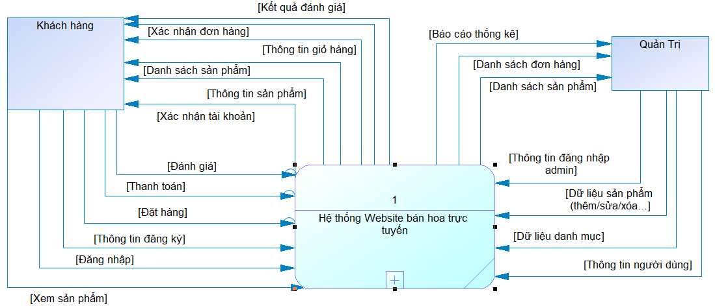
Hình 3.1 DFD mức 0
Sơ đồ mô tả luồng dữ liệu cấp 0 thể hiện phạm vi hệ thống và sự tương tác thông tin hai chiều giữa hai tác nhân chính là khách hàng và quản trị viên với hệ thống trung tâm.

DFD mức 1
Sơ đồ ngữ cảnh xác định phạm vi của hệ thống, thể hiện mối quan hệ tương tác giữa hệ thống trung tâm với hai tác nhân bên ngoài là khách hàng và quản trị viên. Các luồng dữ liệu minh họa thông tin đầu vào (như yêu cầu đặt hàng, dữ liệu sản phẩm) và thông tin phản hồi từ hệ thống (như xác nhận đơn hàng, báo cáo thống kê).
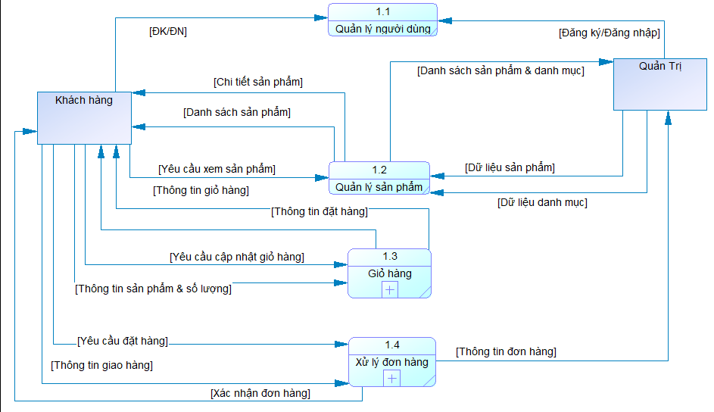
Hình 3.2 DFD mức 1
Sơ đồ mức 1 chi tiết hóa các hoạt động nội tại của hệ thống, phân rã quy trình tổng thể thành 4 tiến trình con gồm: 1.1 Quản lý người dùng, 1.2 Quản lý sản phẩm, 1.3 Giỏ hàng và 1.4 Xử lý đơn hàng. Sơ đồ này làm rõ cách thức dữ liệu di chuyển và được xử lý giữa các phân hệ chức năng và các tác nhân.

DFD mức 2
Sơ đồ minh họa chi tiết quy trình nghiệp vụ xử lý đơn hàng, được phân rã thành 4 bước tuần tự gồm: kiểm tra khả năng cung ứng (tồn kho), tính toán tổng chi phí, khởi tạo đơn hàng và lưu trữ chi tiết đơn để chuyển đến bộ phận quản trị.
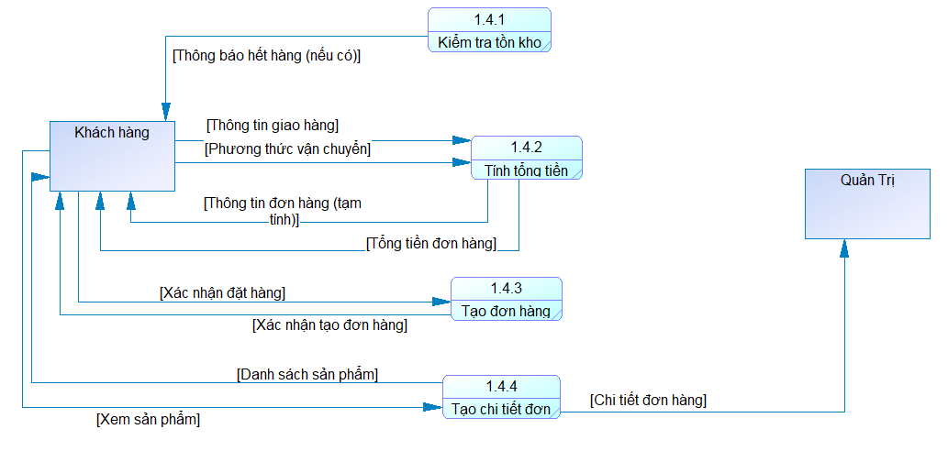
Hình 3.3 DFD mức 2
Tại cấp độ này, chức năng xử lý đơn hàng được cụ thể hóa từ việc xác thực dữ liệu đầu vào và tính tiền (1.4.1 - 1.4.2) đến việc ghi nhận giao dịch thành công vào hệ thống (1.4.3 - 1.4.4).

Thiết kế ERD
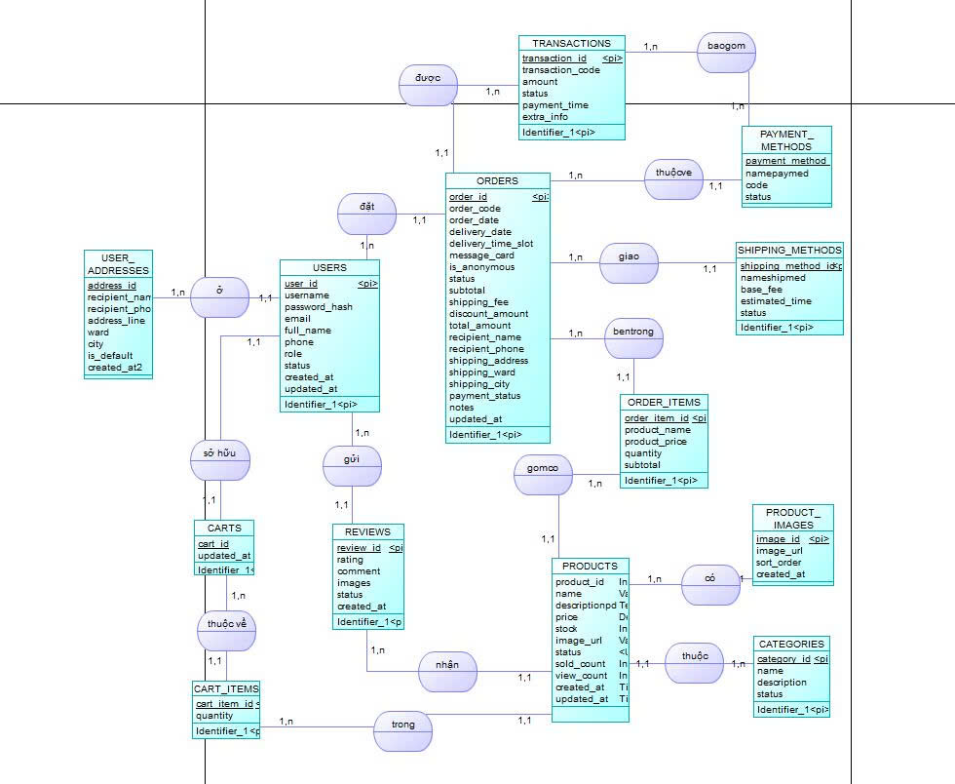
Hình 3.4 ERD website bán hoa
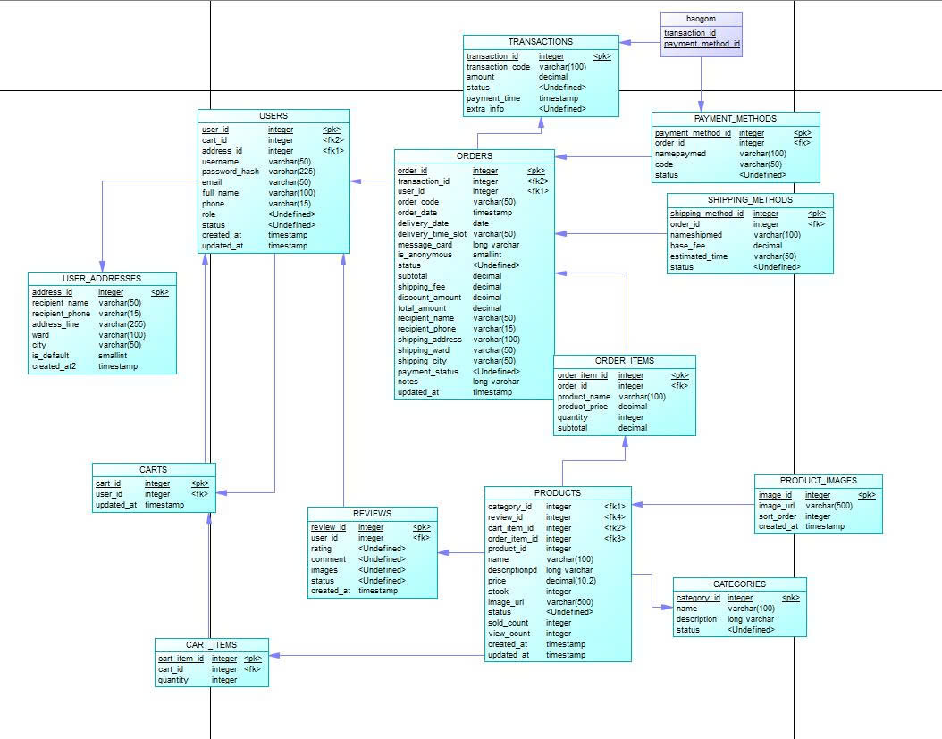
Hình 3.5 Mô hình vật lý

Danh sách các thực thể và mối kết hợp
Bảng 3.1 Bảng các thực thể và mối kết hợp
STT | Tên thực thể | Diễn giải | Thực thể quan hệ (Liên kết với)
1 | Users | Lưu trữ thông tin tài khoản (bao gồm cả Admin và Khách hàng) | UserAddresses, Carts, Orders, Reviews
2 | UserAddresses | Lưu trữ các địa chỉ giao hàng của người dùng | Users
3 | Categories | Phân loại các dòng hoa (Sinh nhật, Khai trương...) | Products
4 | Products | Thông tin chi tiết về các loại hoa | Categories, ProductImages, CartItems, OrderItems, Reviews
5 | ProductImages | Bộ sưu tập ảnh chi tiết cho từng sản phẩm | Products
6 | Orders | Lưu trữ thông tin đơn đặt hàng và giao vận | Users, OrderItems, Transactions, Reviews, ShippingMethods, PaymentMethods
7 | OrderItems | Lưu trữ danh sách sản phẩm trong từng đơn hàng | Orders, Products
8 | Carts | Quản lý giỏ hàng tạm thời của từng người dùng | Users, CartItems
9 | Transactions | Lưu lịch sử thanh toán chi tiết | Orders, PaymentMethods
10 | Reviews | Lưu trữ nhận xét, chấm điểm của khách hàng | Users, Products, Orders
11 | PaymentMethods | Cấu hình phương thức thanh toán | Orders, Transactions
12 | ShippingMethods | Cấu hình phương thức vận chuyển | Orders
13 | CartItems | Lưu trữ danh sách sản phẩm trong giỏ hàng | Carts, Products

Chi tiết các thực thể

Bảng Users
Mô tả: Thực thể Users lưu trữ thông tin tài khoản của người dùng trong hệ thống, bao gồm khách hàng và quản trị viên, phục vụ cho việc xác thực, phân quyền và quản lý hoạt động người dùng.
Bảng 3.2 Bảng Users
STT | Thuộc tính | Mô tả | Ghi chú
1 | user_id | Mã người dùng | Khóa chính (PK)
2 | username | Tên đăng nhập | Unique
3 | password | Mật khẩu đăng nhập | Đã mã hóa
4 | full_name | Họ và tên
5 | email | Email người dùng | Unique
6 | phone | Số điện thoại
7 | role | Vai trò người dùng | Admin, Staff, Customer
8 | status | Trạng thái tài khoản | Active, Locked
9 | created_at | Ngày tạo tài khoản

Bảng UserAddresses
Mô tả: Thực thể UserAddresses lưu trữ các địa chỉ giao hàng của người dùng, cho phép mỗi người dùng quản lý nhiều địa chỉ khác nhau nhằm thuận tiện cho việc đặt và giao hoa.

Bảng 3.3 Bảng UserAddresses
STT | Thuộc tính | Mô tả | Ghi chú
1 | address_id | Mã địa chỉ | Khóa chính (PK)
2 | user_id | Mã người dùng | Khóa ngoại (FK)
3 | recipient_name | Tên người nhận
4 | recipient_phone | SĐT người nhận
5 | address_detail | Địa chỉ chi tiết
6 | note | Ghi chú giao hàng

Bảng Categories
Mô tả: Thực thể Categories dùng để phân loại các sản phẩm hoa theo từng nhóm hoặc mục đích sử dụng như sinh nhật, khai trương, sự kiện…, giúp người dùng dễ dàng tìm kiếm sản phẩm.
Bảng 3.4 Bảng Categories
STT | Thuộc tính | Mô tả | Ghi chú
1 | category_id | Mã danh mục | Khóa chính (PK)
2 | category_name | Tên danh mục hoa | Sinh nhật, Khai trương…
3 | description | Mô tả danh mục
4 | status | Trạng thái | Active / Inactive

Bảng Products
Mô tả: Thực thể Products lưu trữ thông tin chi tiết của các sản phẩm hoa, bao gồm tên, giá, mô tả và trạng thái bán, phục vụ hoạt động kinh doanh và hiển thị sản phẩm trên hệ thống.

Bảng 3.5 Bảng Products
STT | Thuộc tính | Mô tả | Ghi chú
1 | product_id | Mã sản phẩm | Khóa chính (PK)
2 | product_name | Tên sản phẩm hoa
3 | category_id | Loại hoa | Khóa ngoại (FK)
4 | price | Giá bán
5 | description | Mô tả sản phẩm
6 | image_url | Hình ảnh sản phẩm
7 | stock_quantity | Số lượng tồn kho
8 | status | Trạng thái bán | Available, Out of stock
9 | created_at | Ngày tạo sản phẩm

Bảng ProductImages
Mô tả: Thực thể ProductImages lưu trữ các hình ảnh chi tiết của từng sản phẩm, giúp khách hàng có cái nhìn trực quan hơn trước khi đặt mua hoa.
Bảng 3.6 Bảng ProductImages
STT | Thuộc tính | Mô tả | Ghi chú
1 | image_id | Mã hình ảnh | Khóa chính (PK)
2 | product_id | Mã sản phẩm | Khóa ngoại (FK)
3 | image_url | Đường dẫn file ảnh
4 | sort_order | Thứ tự hiển thị

Bảng Orders
Mô tả: Thực thể Orders lưu trữ thông tin các đơn đặt hoa của khách hàng, bao gồm thông tin người đặt, thời gian giao hàng, trạng thái đơn và tổng giá trị thanh toán.
Bảng 3.7 Bảng Orders
STT | Thuộc tính | Mô tả | Ghi chú
1 | order_id | Mã định danh đơn hàng trong hệ thống | Khóa chính (PK)
2 | order_code | Mã vận đơn hiển thị cho khách hàng | Unique (VD: ORD2025XXX)
3 | user_id | Mã người dùng tạo đơn hàng | Khóa ngoại (FK) → USERS(user_id)
4 | order_date | Ngày và thời điểm tạo đơn hàng
5 | delivery_date | Ngày khách hàng yêu cầu giao hoa
6 | delivery_time_slot | Khung giờ giao hàng mong muốn | VD: 08:00 – 10:00, 14:00 – 16:00
7 | message_card | Nội dung lời chúc in trên thiệp
8 | is_anonymous | Trạng thái gửi hoa ẩn danh | TRUE: Ẩn tên người gửi
9 | status | Trạng thái xử lý đơn hàng | Pending, Confirmed, Shipping, Completed, Cancelled
10 | subtotal | Tổng tiền sản phẩm
11 | shipping_fee | Phí vận chuyển
12 | discount_amount | Số tiền được giảm
13 | total_amount | Tổng tiền thanh toán cuối cùng | (subtotal + shipping_fee) - discount_amount
14 | payment_method_id | Phương thức thanh toán | Khóa ngoại (FK)
15 | shipping_method_id | Phương thức vận chuyển | Khóa ngoại (FK)
16 | recipient_info | Thông tin người nhận hoa | Gồm: Tên, SĐT, Địa chỉ chi tiết

Bảng OrderItems
Mô tả: Thực thể OrderItems lưu trữ chi tiết các sản phẩm thuộc từng đơn hàng, bao gồm số lượng và giá tại thời điểm đặt hàng.
Bảng 3.8 Bảng OrderItems
STT | Thuộc tính | Mô tả | Ghi chú
1 | order_item_id | Mã chi tiết đơn | Khóa chính (PK)
2 | order_id | Mã đơn hàng | Khóa ngoại (FK)
3 | product_id | Mã sản phẩm | Khóa ngoại (FK)
4 | quantity | Số lượng
5 | unit_price | Đơn giá tại thời điểm mua
6 | total_price | Thành tiền | quantity × unit_price

Bảng Reviews
Mô tả: Thực thể Reviews lưu trữ thông tin đánh giá và nhận xét của khách hàng đối với sản phẩm và đơn hàng, góp phần nâng cao chất lượng dịch vụ.
Bảng 3.9 Bảng Reviews
STT | Thuộc tính | Mô tả | Ghi chú
1 | review_id | Mã đánh giá | Khóa chính (PK)
2 | user_id | Người đánh giá | Khóa ngoại (FK)
3 | product_id | Sản phẩm được đánh giá | Khóa ngoại (FK)
4 | order_id | Đơn hàng liên quan | Khóa ngoại (FK)
5 | rating | Điểm sao | Từ 1 đến 5
6 | comment | Nội dung bình luận

Bảng Transactions
Mô tả: Thực thể Transactions lưu trữ lịch sử các giao dịch thanh toán của đơn hàng, phục vụ việc đối soát và quản lý thanh toán.
Bảng 3.10 Bảng Transactions
STT | Thuộc tính | Mô tả | Ghi chú
1 | transaction_id | Mã giao dịch | Khóa chính (PK)
2 | order_id | Mã đơn hàng | Khóa ngoại (FK)
3 | transaction_code | Mã giao dịch từ cổng TT | Ví dụ: VNPAY_123456
4 | amount | Số tiền giao dịch
5 | status | Trạng thái giao dịch | Success/Failed/Pending

Bảng PaymentMethods
Mô tả: Thực thể PaymentMethods lưu trữ thông tin các phương thức thanh toán mà hệ thống hỗ trợ, giúp người dùng lựa chọn hình thức thanh toán phù hợp khi đặt hoa.
Bảng 3.11 Bảng PaymentMethods
STT | Thuộc tính | Mô tả | Ghi chú
1 | payment_method_id | Mã phương thức | Khóa chính (PK)
2 | payment_method_name | Tên phương thức | COD, Momo, VNPay
3 | status | Trạng thái | Active / Inactive

Bảng Shipping Methods
Mô tả: Thực thể ShippingMethods lưu trữ thông tin các phương thức vận chuyển và giao hoa, bao gồm hình thức giao hàng và chi phí, nhằm đáp ứng yêu cầu giao hoa đúng thời gian của khách hàng.
Bảng 3.12 Bảng Shipping Methods
STT | Thuộc tính | Mô tả | Ghi chú
1 | shipping_method_id | Mã vận chuyển | Khóa chính (PK)
2 | shipping_method_name | Tên phương thức giao | Giao nhanh, Giao hẹn giờ
3 | base_fee | Phí cơ bản
4 | description | Mô tả
5 | status | Trạng thái | Active / Inactive

Bảng Cart
Mô tả: Thực thể Carts dùng để quản lý giỏ hàng tạm thời của từng người dùng, lưu trữ thông tin giỏ hàng trong quá trình người dùng lựa chọn sản phẩm trước khi tiến hành đặt hàng.
Bảng 3.13 Bảng Cart
STT | Thuộc tính | Mô tả | Ghi chú
1 | cart_id | Mã giỏ hàng | Khóa chính (PK)
2 | user_id | Mã người dùng | Khóa ngoại (FK)
3 | created_at | Thời điểm tạo giỏ hàng
4 | updated_at | Thời điểm cập nhật giỏ hàng
5 | status | Trạng thái giỏ hàng | Active, Converted

Bảng CartItems
Mô tả:Thực thể CartItems lưu trữ danh sách các sản phẩm trong giỏ hàng của người dùng, bao gồm thông tin sản phẩm và số lượng trước khi tiến hành đặt hàng.
Bảng 3.14 Bảng CartItems
STT | Thuộc tính | Mô tả | Ghi chú
1 | cart_item_id | Mã chi tiết giỏ hàng | Khóa chính (PK)
2 | cart_id | Mã giỏ hàng | Khóa ngoại (FK)
3 | product_id | Mã sản phẩm | Khóa ngoại (FK)
4 | quantity | Số lượng

Thiết kế giao diện

Giao diện trang chủ
Giao diện trang chủ sẽ hiển thị hình ảnh giới thiệu, logo, giỏ hàng, các danh mục sản phẩm và các sản phẩm nổi bật của hệ thống.
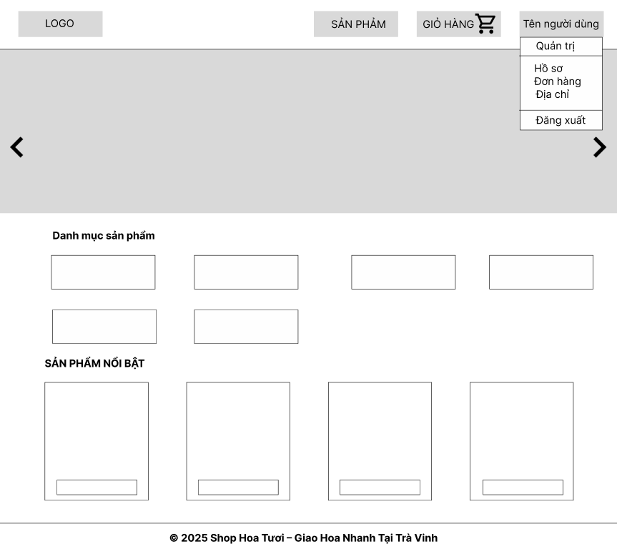
Hình 3.6 Giao diện trang chủ

Giao diện trang sản phẩm
Giao diện trang sản phẩm sẽ hiển thị các sản phẩm của các danh mục, người dùng có thể lựa chọn xem giữa các danh mục và xem chi tiết từng sản phẩm.
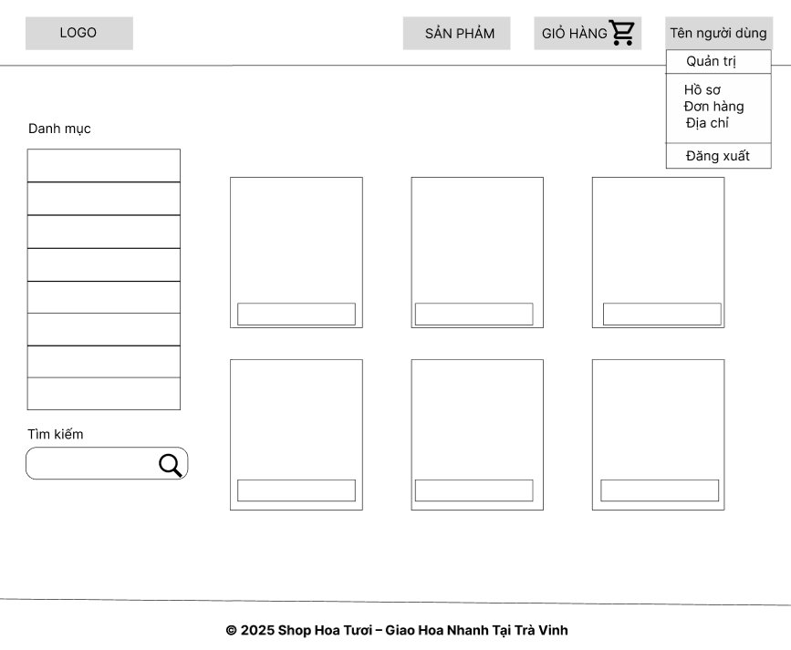
Hình 3.7 Giao diện trang sản phẩm

Giao diện giỏ hàng
Giao diện giỏ hàng hiển thị các sản phẩm của người dùng thêm vào, người dùng có thể chọn tiến hành thanh toán để mua sản phẩm hoặc hủy giỏ hàng đó.
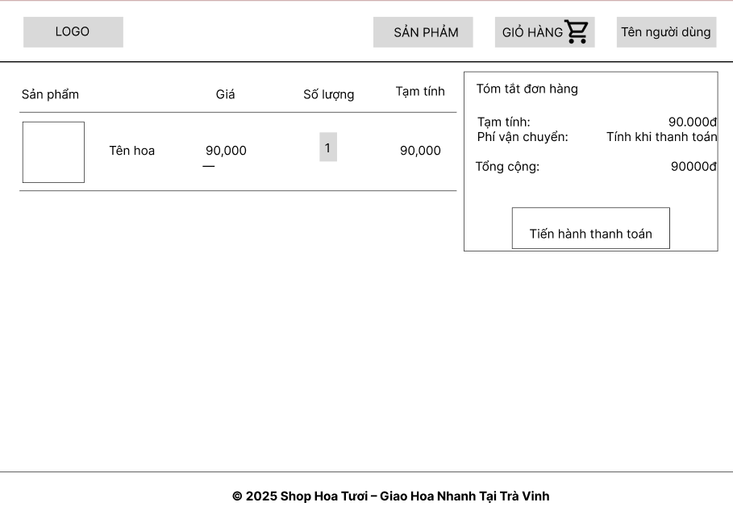
Hình 3.8 Giao diện giỏ hàng

Giao diện hồ sơ cá nhân
Giao diện hiển thị thông tin cá nhân và các thông tin liên quan của người dùng.
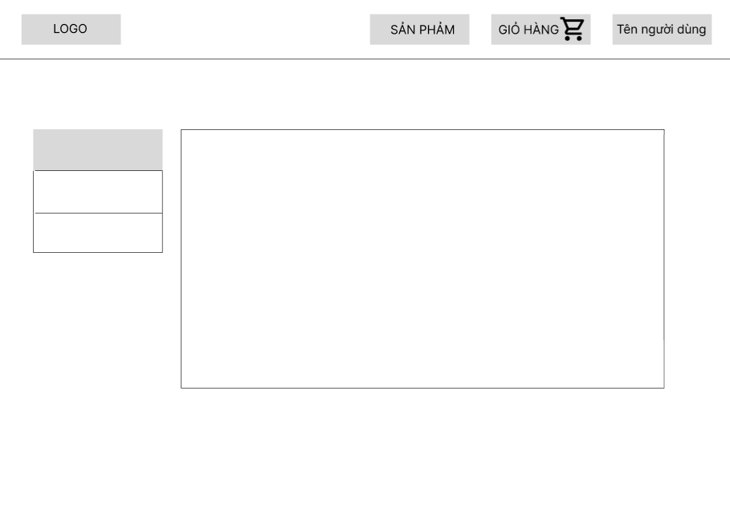
Hình 3.9 Giao diện trang hồ sơ cá nhân

Giao diện trang đơn hàng
Trang này hiển thị các đơn hàng của người dùng, có thể hủy đơn hàng nếu đơn hàng đó chưa bắt đầu vận chuyển.
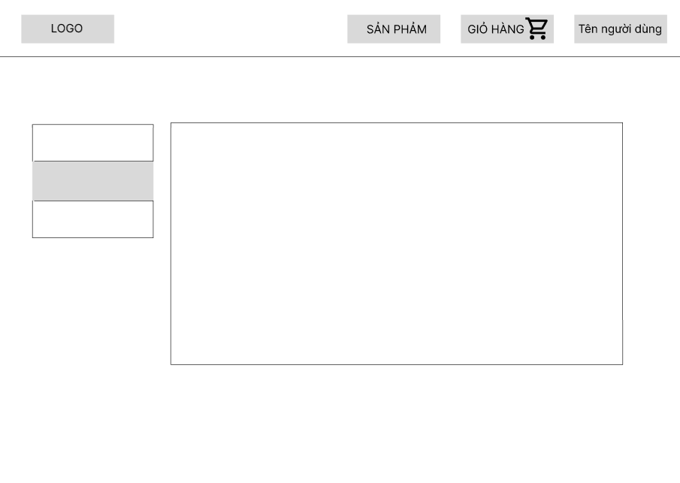
Hình 3.10 Giao diện trang đơn hàng

Giao diện trang địa chỉ
Giao diện hiển thị các địa chỉ do người dùng thiết lập để nhận các đơn hàng.
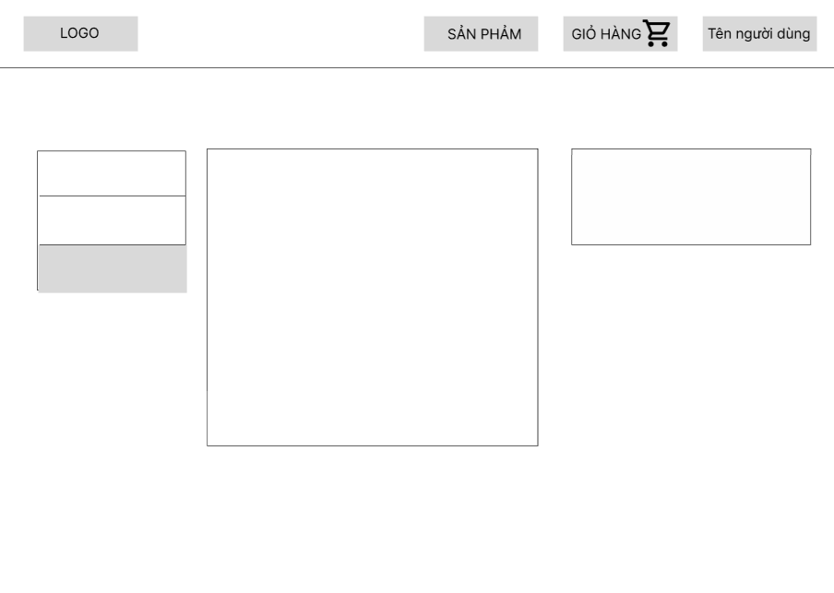
Hình 3.11 Giao diện trang địa chỉ

Giao diện trang quản trị
Tương tự như trang chủ hệ thống nhưng ở trang này người quản trị có thể thực hiện các chức năng quản trị hệ thống như thêm, sửa, xóa các danh mục, sản phẩm,...và quản lý khách hàng.
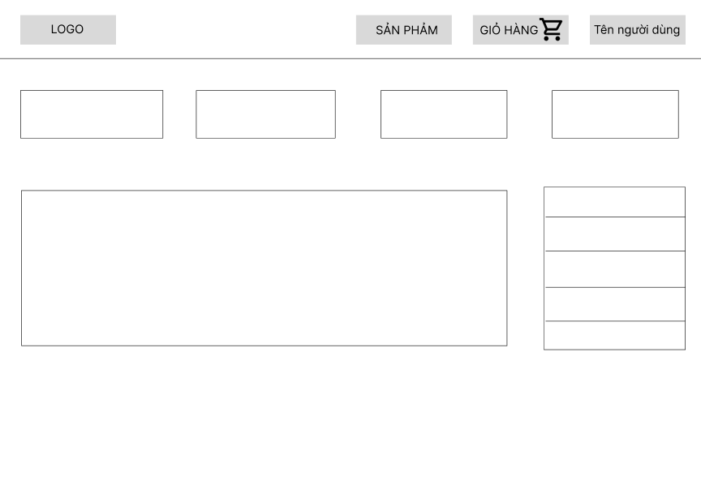
Hình 3.12 Giao diện trang quản trị
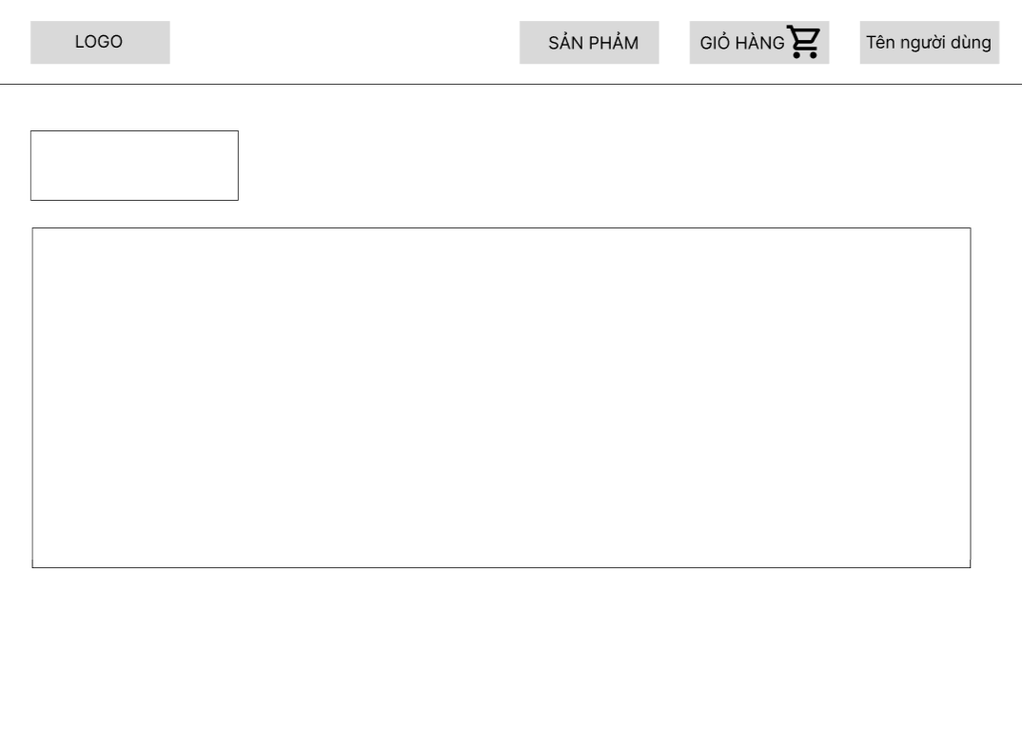
Hình 3.13 Giao diện thao tác với sản phẩm của quản trị

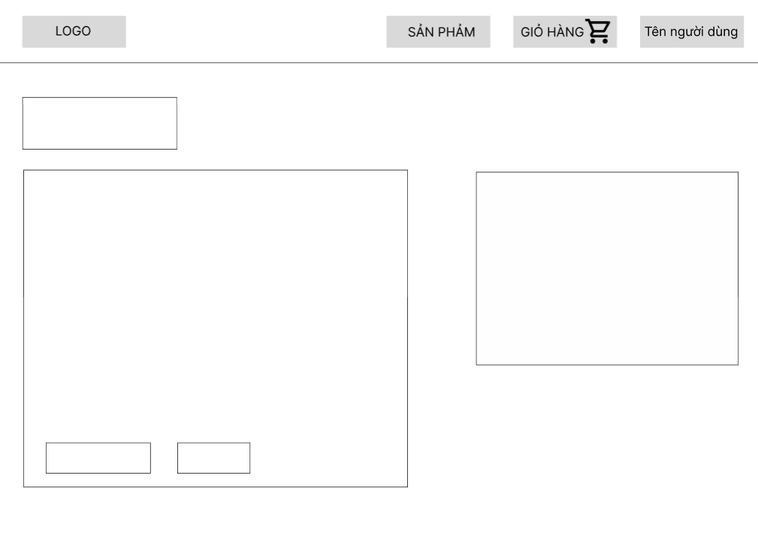
Hình 3.14 Giao diện chi tiết sản phẩm của quản trị
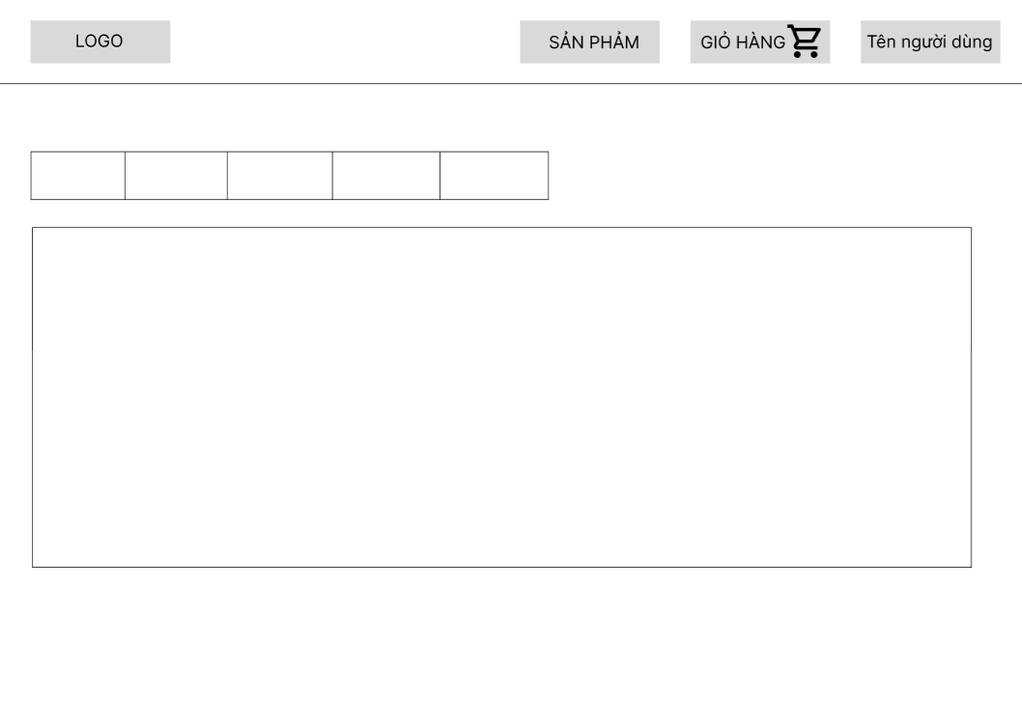
Hình 3.15 Giao diện thao tác với đơn hàng của quản trị

3.4 Kết luận
Chương 3 đã sử dụng các công cụ mô hình hóa phổ biến trong phân tích và thiết kế hệ thống thông tin như sơ đồ luồng dữ liệu ở nhiều mức và sơ đồ thực thể – liên kết\. Các sơ đồ này giúp trực quan hóa luồng xử lý dữ liệu, mối quan hệ giữa các thực thể và cấu trúc dữ liệu của hệ thống, qua đó đảm bảo tính logic, nhất quán và khả thi trong quá trình triển khai. Việc phác thảo giao diện người dùng cũng góp phần định hướng thiết kế UI/UX theo hướng thân thiện, dễ sử dụng và phù hợp với hành vi mua sắm trực tuyến.

KẾT QUẢ THỰC NGHIỆM

Giao diện khách hàng đăng nhập

Giao diện trang chủ
Giao diện trang chủ hiển thị các danh mục sản phẩm và các sản phẩm nổi bật của cửa hàng.
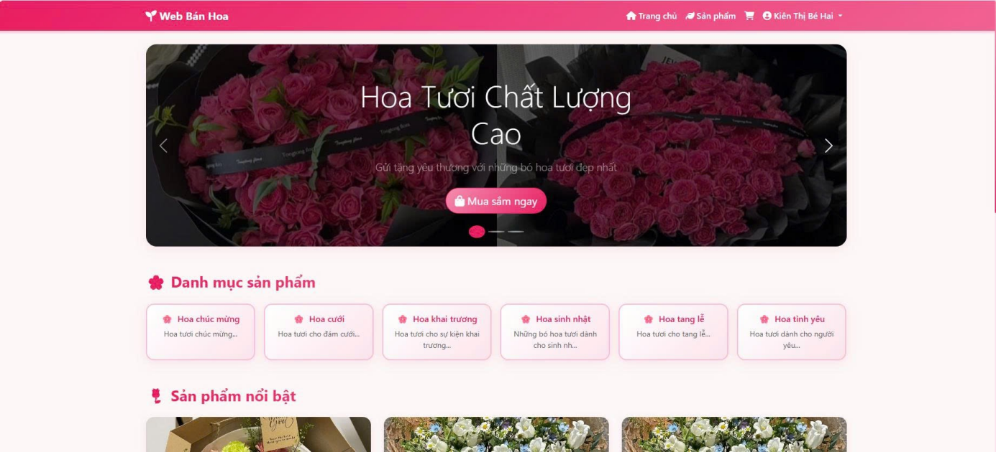
Hình 4.1 Giao diện trang chủ khách hàng

Giao diện trang sản phẩm
Giao diện hiển thị tất cả sản phẩm có trong danh mục mà người dùng chọn, người dùng có thể thay đổi danh mục để xem các sản phẩm khác hoặc xem chi tiết sản phẩm.
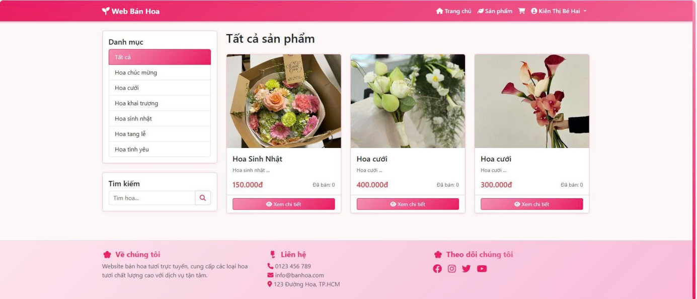
Hình 4.2 Giao diện trang sản phẩm

Giao diện trang giỏ hàng
Giỏ hàng hiển thị các sản phẩm mà người dùng thêm vào, người dùng có thể tiến hành thanh toán để mua hàng hoặc hủy đơn hàng nếu cần thiết.
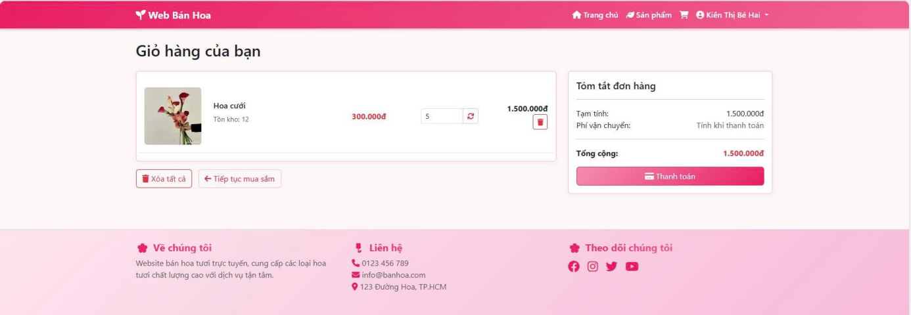
Hình 4.3 Giao diện trang giỏ hàng

Giao diện quản trị đăng nhập

Giao diện trang chủ
Giao diện hiển thị tổng số sản phẩm, đơn hàng, khách hàng và doanh thu của cửa hàng.
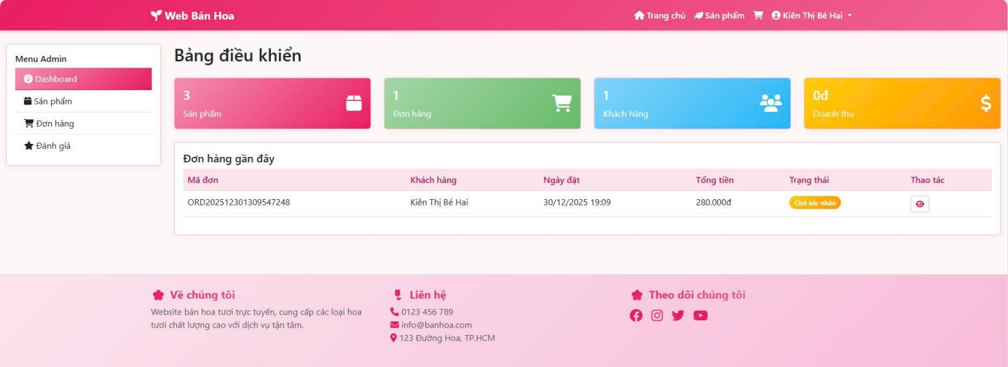
Hình 4.4 Giao diện trang chủ người quản trị

Giao diện trang quản lý sản phẩm
Giao diện sẽ hiển thị toàn bộ sản phẩm có trong hệ thống, người quản trị có thể xem chi tiết từng sản phẩm, xóa hoặc chỉnh sửa các thông tin nếu cần thiết.
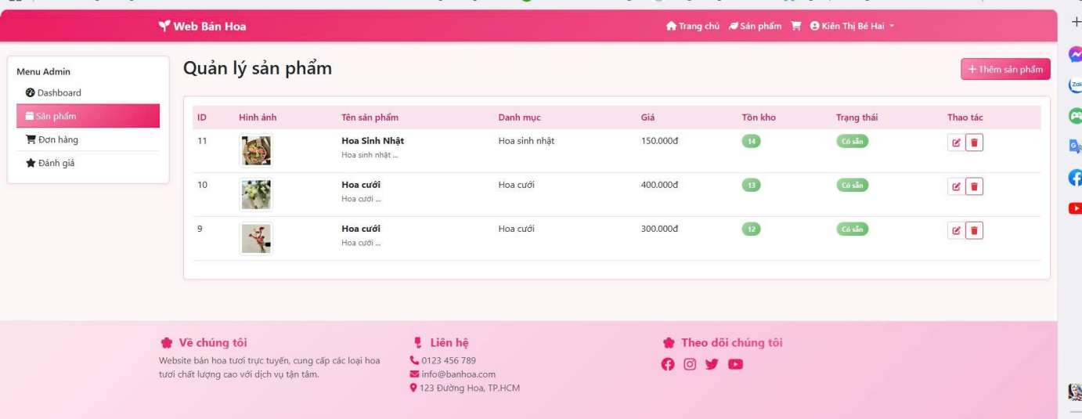
Hình 4.5 Giao diện trang quản lý sản phẩm

Giao diện trang quản lý đơn hàng
Trang này sẽ hiển thị toàn bộ đơn hàng của khách hàng đã đặt, người quản trị có thể xem chi tiết của từng đơn hàng.
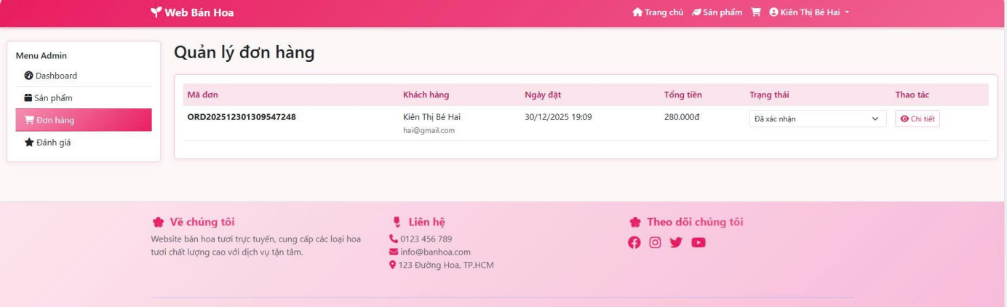
Hình 4.6 Giao diện trang quản lý sản phẩm

Giao diện thông tin cá nhân
Giao diện hiển thị các thông tin cá nhân của người đăng nhập, người dùng có thể lựa chọn thay đổi mật khẩu nếu cần thiết.
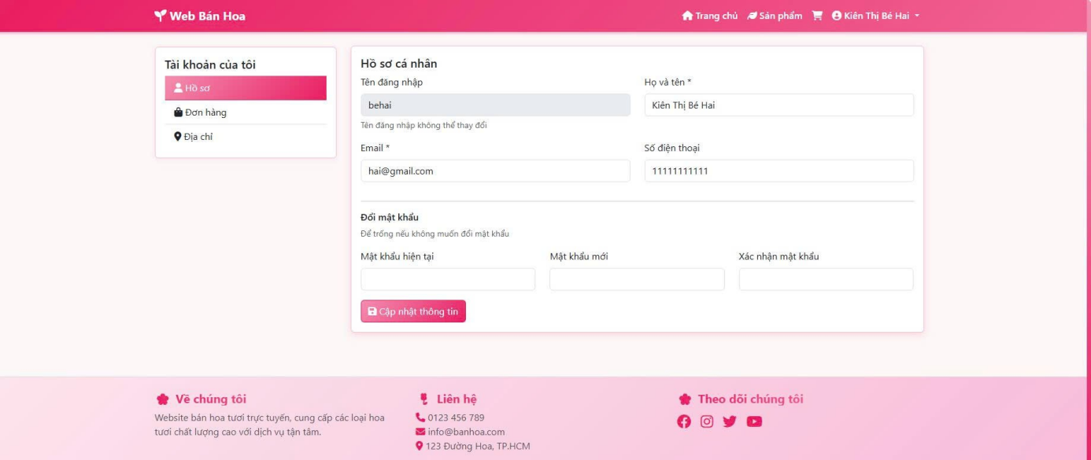
Hình 4.7 Giao diện trang thông tin cá nhân người dùng

KẾT LUẬN VÀ HƯỚNG PHÁT TRIỂN

Kết quả đạt được
Đề tài đã xây dựng thành công một hệ thống bán hoa trực tuyến đáp ứng các chức năng cơ bản của một cửa hàng thương mại điện tử. Hệ thống cho phép người dùng xem danh mục sản phẩm hoa, tìm kiếm và xem chi tiết sản phẩm, thực hiện đặt hàng trực tuyến và quản lý đơn hàng. Đối với phía quản trị, hệ thống hỗ trợ quản lý sản phẩm, danh mục, khách hàng và đơn hàng thông qua giao diện quản trị, giúp tối ưu hóa quy trình vận hành cửa hàng.
Bên cạnh đó, hệ thống được xây dựng trên nền tảng công nghệ web hiện đại, đảm bảo tính nhất quán giữa giao diện và cơ sở dữ liệu, đáp ứng yêu cầu cơ bản về tính đúng đắn, khả năng mở rộng và dễ bảo trì. Đề tài cũng giúp người thực hiện củng cố kiến thức về phân tích yêu cầu, thiết kế hệ thống, xây dựng cơ sở dữ liệu và triển khai một ứng dụng web hoàn chỉnh.

Hạn chế
Mặc dù đạt được các mục tiêu đề ra, hệ thống vẫn còn một số hạn chế nhất định. Các chức năng hiện tại chủ yếu dừng lại ở mức cơ bản, chưa tích hợp các cổng thanh toán trực tuyến phổ biến như ví điện tử hoặc ngân hàng. Giao diện người dùng tuy đã đáp ứng được yêu cầu sử dụng nhưng chưa thực sự tối ưu về trải nghiệm người dùng (UI/UX), đặc biệt trên các thiết bị di động.
Ngoài ra, hệ thống chưa xử lý sâu các vấn đề về bảo mật, hiệu năng và khả năng chịu tải khi số lượng người dùng tăng cao. Các tính năng nâng cao như quản lý khuyến mãi, đánh giá sản phẩm, theo dõi hành vi khách hàng hoặc báo cáo thống kê chi tiết chưa được triển khai đầy đủ.

Hướng phát triển
Trong tương lai, hệ thống có thể được mở rộng bằng cách tích hợp các phương thức thanh toán trực tuyến, chức năng giao hàng theo thời gian thực và thông báo trạng thái đơn hàng cho khách hàng. Giao diện người dùng cần được cải tiến theo hướng thân thiện, hiện đại và tối ưu cho thiết bị di động nhằm nâng cao trải nghiệm người dùng.
Hệ thống có thể bổ sung các chức năng quản lý nâng cao như chương trình khuyến mãi, mã giảm giá, đánh giá và phản hồi sản phẩm, cũng như các báo cáo thống kê phục vụ công tác kinh doanh. Về mặt kỹ thuật, việc tăng cường bảo mật, tối ưu hiệu năng và triển khai hệ thống trên môi trường điện toán đám mây sẽ giúp hệ thống hoạt động ổn định và sẵn sàng cho việc phát triển ở quy mô lớn hơn.

TÀI LIỆU THAM KHẢO
[1] R. Nixon, *Learning PHP, MySQL, JavaScript, CSS & HTML5*, 3rd ed. O’Reilly Media, 2018.
[2] J. Dean, *Web Programming with HTML5, CSS, and JavaScript*. New York, NY, USA: Pearson Education, 2015.
[3] E. Robson and E. Freeman, *Head First HTML and CSS*. Beijing, China: O’Reilly Media, 2012.
[4] J. Robbins, *Learning Web Design: A Beginner’s Guide to HTML, CSS, JavaScript, and Web Graphics*. 5th ed. Sebastopol, CA, USA: O’Reilly Media, 2018.
[5] VTI Academy, “Top 6 giáo trình lập trình web chất lượng,” **VTI Academy**, 2025. [Online]. Available: https://vtiacademy.edu.vn/giao-trinh-lap-trinh-web.html (accessed Dec. 29, 2025). :contentReference[oaicite:0]{index=0}
[6] “Ebook Học PHP, MySQL & JavaScript – Hướng dẫn từng bước để tạo các dynamic website,” **Facebook**, 2025. [Online]. Available: https://www.facebook.com/nsth2021/posts/719634427387167 (accessed Dec. 29, 2025). :contentReference[oaicite:2]{index=2}
[7] “Web-based document or source,” *IEEE Referencing Guide*, Victoria University Library, 2025. [Online]. Available: https://libraryguides.vu.edu.au/ieeereferencing/webbaseddocument (accessed Dec. 29, 2025). :contentReference[oaicite:3]{index=3}
[8] “Bootstrap Tutorial,” *GeeksforGeeks*, 2025. [Online]. Available: https://www.geeksforgeeks.org/bootstrap/bootstrap-tutorial/ (accessed Dec. 30, 2025). :contentReference[oaicite:0]{index=0}
[9] “Bootstrap 4 Complete Reference,” *GeeksforGeeks*, 2025. [Online]. Available: https://www.geeksforgeeks.org/bootstrap/bootstrap-4-complete-reference/ (accessed Dec. 30, 2025). :contentReference[oaicite:1]{index=1}
[10] “Bootstrap · Thư viện HTML, CSS và JS phổ biến nhất trên thế giới,” *Bootstrap21.org*, 2025. [Online]. Available: https://bootstrap21.org/vi/ (accessed Dec. 30, 2025). :contentReference[oaicite:2]{index=2}
[11] “Bắt đầu với Bootstrap v5.2,” *Bootstrap21.org*, 2025. [Online]. Available: https://bootstrap21.org/vi/docs/5.2/getting-started/introduction/ (accessed Dec. 30, 2025). :contentReference[oaicite:3]{index=3}

